Задание на 29.04.20 для группы С - 21
ОП.01 Инженерная графика от преподавателя Сидоровской Л. Л.
Графическая работа № 24
«Узел металлической конструкции».
1. Выучить ГОСТ 21.502-2016 Система проектной документации для строительства (СПДС). Правила выполнения рабочей документации металлических конструкций
Ссылка на ГОСТ для участников группы вк Инженерная графика. Колледж
https://vk.com/docs-128077781
2. Прочитать методические указания по выполнению графической работы (прикреплены ниже).
3.На формате А3 (или А4) вычертить «Узел металлической конструкции» по предложенному образцу.
Лист А3 можно располагать как вертикально, так и горизонтально.
Работу выполнить по вариантам.
Варианты в методических указаниях.
Чертить в программе КОМПАС или в ручной графике (карандашом).
4. Готовые работы (фото) прислать для проверки на электронную почту sidorovskayall@rambler.ru или сообщением в контакте https://vk.com/id113593041
В Вайбере по номеру 8 927 272 20 36
Ссылка на группу в контакте https://vk.com/club128077781
4. Срок выполнения работы 10.05.20

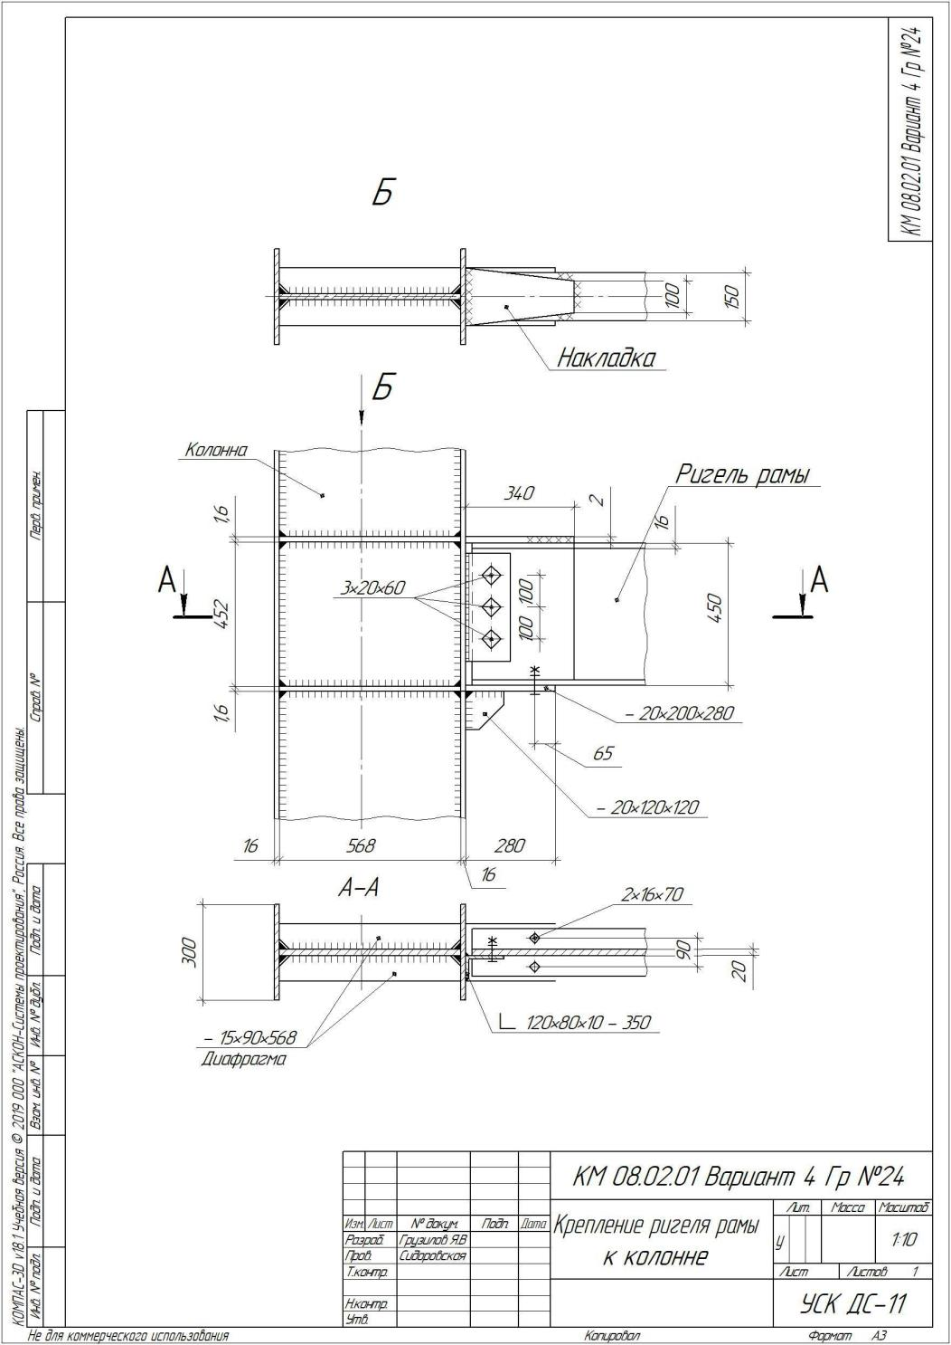
Список обязательных графических работ по инженерной графике 1 и 2 семестр 08.02.01
Группа С-21 Вариант ________________ ФИО ________________________________
ГР | Формат |  |  | Название графической работы |  |  | Дата выд, |  | Дата сдачи | Оценка | Подп. препод.
№ 1 | А4 |  |  | Линии чертежа.
№ 2 | А4 бланк |  |  | Шрифты чертежные
№ 3 | А3 бланк |  |  | Титульный лист
№ 4 | А3 или  2×А4 |  |  | Вычерчивание плоского контура и нанесение размеров |  | Симметричная деталь Пластина
 |  |  |  |  |  | Несимметричная деталь Прокладка
Контрольная работа №1
№ 5 |  | А4 | Сопряжения
№ 7 |  | А4  бланк | Проецирование точки на три плоскости проекций
№ 8 |  |  | Проецирование отрезка прямой на три плоскости проекций
№ 9 |  | А3 | Проецирование группы геометрических тел
№10 |  |  | Аксонометрия группы геометрических тел
Контрольная работа № 2
№11 |  | А3 | Усечённая призма
№12 |  | А3 | Виды
№13 |  | А3 | Простые разрезы
№14 |  | А3 | Сложные разрезы
Контрольная работа № 3
№15 |  | А3 |  |  | Сечения.
№16 |  | А4 |  |  | Соединения резьбовые
№17 |  | А4 бланк |  |  | Спецификация
№18 |  | А4 |  |  | Выполнение эскиза детали
№19 |  | А4 бланк |  |  | Чтение и деталирование сборочного чертежа
№20 |  | А4 |  |  | Обозначения графические материалов в сечении
№21 |  | А4 |  |  | Узел железобетонной конструкции
№22 |  | А3 |  |  | Армирование фундамента. Сетка и каркас. Спецификация
№23 |  | А3 |  |  | Узел деревянной конструкции
№24 |  | А4 |  |  | Узел металлической конструкции
Контрольная работа № 4

Л. Л. Сидоровская

КОНСТРУКЦИИ МЕТАЛЛИЧЕСКИЕ

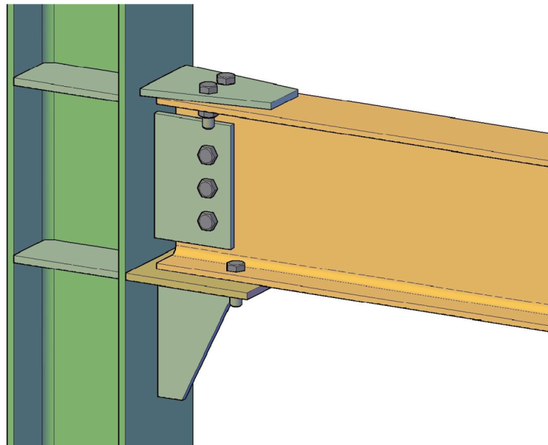

Учебное пособие

ОГЛАВЛЕНИЕ
ПРЕДВАРИТЕЛЬНЫЕ ЗАМЕЧАНИЯ..………………………………………..…4
1. ЦЕЛЬ РАСЧЁТНО-ГРАФИЧЕСКОЙ РАБОТЫ.....……………………………..4
2 СОДЕРЖАНИЕ РАСЧЁТНО-ГРАФИЧЕСКОЙ РАБОТЫ................................4
3. ОБЩИЕ ПРАВИЛА ОФОРМЛЕНИЯ ЧЕРТЕЖЕЙ……………………………..4
4. ЧЕРТЕЖИ УЗЛОВ И ДЕТАЛЕЙ МЕТАЛЛИЧЕСКИХ КОНСТРУКЦИЙ.. 14
5. ВОПРОСЫ ДЛЯ САМОПРОВЕРКИ……………………………………….…..16
6. БИБЛИОГРАФИЧЕСКИЙ СПИСОК……………………………………….…16
ПРИЛОЖЕНИЕ 1. Варианты заданий.............................…………………… 17
ПРИЛОЖЕНИЕ 2. Примеры выполнения и оформления некоторых видов чертежей металлических конструкций............................................................. ……….........47
ПРИЛОЖЕНИЕ 3.Таблица сортамента стального проката..............................50
ПРИЛОЖЕНИЕ 4. Пример оформления листов РГР.........................................51
ПРЕДВАРИТЕЛЬНЫЕ ЗАМЕЧАНИЯ
Наряду с другими материалами в строительстве широко применяю металл. В настоящее время большое распространение получили конструкции из стали и сплавов алюминия.
Металлические конструкции большей частью используют в зданиях промышленного и гражданского типа, имеющих значительные пролёты. Для изготовления массовых строительных конструкций чаще всего применяют стальные прокатные (горячекатаные) профили. В настоящее время металлические конструкции изготавливают так же из сварных профилей, создаваемых из отдельных элементов по специальным техническим условиям.
Обучение студентов чтению чертежей металлических конструкций является одной из главных задач дисциплины «Начертательная геометрия. Инженерная графика». С целью успешного решения этой задачи учебной программой предусмотрено самостоятельное выполнение студентами соответствующей расчетно-графической работы.

1. ЦЕЛЬ РАСЧЁТНО-ГРАФИЧЕСКОЙ РАБОТЫ
1. Освоить методику, приобрести навыки чтения чертежей металлических конструкций.
2. Сформировать практические умения и навыки выполнения чертежей металлических конструкций; углубить знания государственных стандартов ЕСКД на разработку и оформление чертежей металлических конструкций; развить техническое мышление.

2. СОДЕРЖАНИЕ РАСЧЁТНО-ГРАФИЧЕСКОЙ РАБОТЫ

На листе формата А3 необходимо вычертить:
1. Геометрическую схему фермы в М 1:200.
2. Два или три изображения узла металлической конструкции (в зависимости от варианта задания), проставить размеры и номера позиций.
3. Составить спецификацию изделия.
4. Построить аксонометрическое изображение данного узла.

3. Общие правила оформления чертежей
Чертежи металлических конструкций зданий и сооружений представляют собой чертежи общего вида, планов и разрезов. Кроме этого, для групп элементов конструкций (колонн, балок, ферм и т. п.) составляют схемы расположения этих элементов, а при необходимости выполняют ещё чертежи элементов и узлов конструкций (оформление таких чертежей см. в Приложении 2). Все эти чертежи входят в состав основного комплекта рабочих чертежей марки КМ. Чертежи марки КМ служат основой для разработки деталировочных чертежей марки КМД, составления смет и определения потребного количества металла.
Строительные конструкции чаще всего изготавливают из стальных прокатных профилей. Конфигурация поперечного сечения определяет профиль прокатной стали и его название.
Наибольшее распространение получили следующие профили прокатной стали: уголки равно- и неравнополочные, двутавр и швеллер. Основные элементы профиля имеют конкретные названия. Элемент, характеризуемый величиной b в угловой стали, швеллере, двутавре и др., называется полкой. В двутавре и швеллере вертикальный элемент, имеющий высоту h, называется стенкой. Подробное наименование элементов угловой стали и изображение наиболее часто встречающихся профилей проката дано на рис. 3.1.

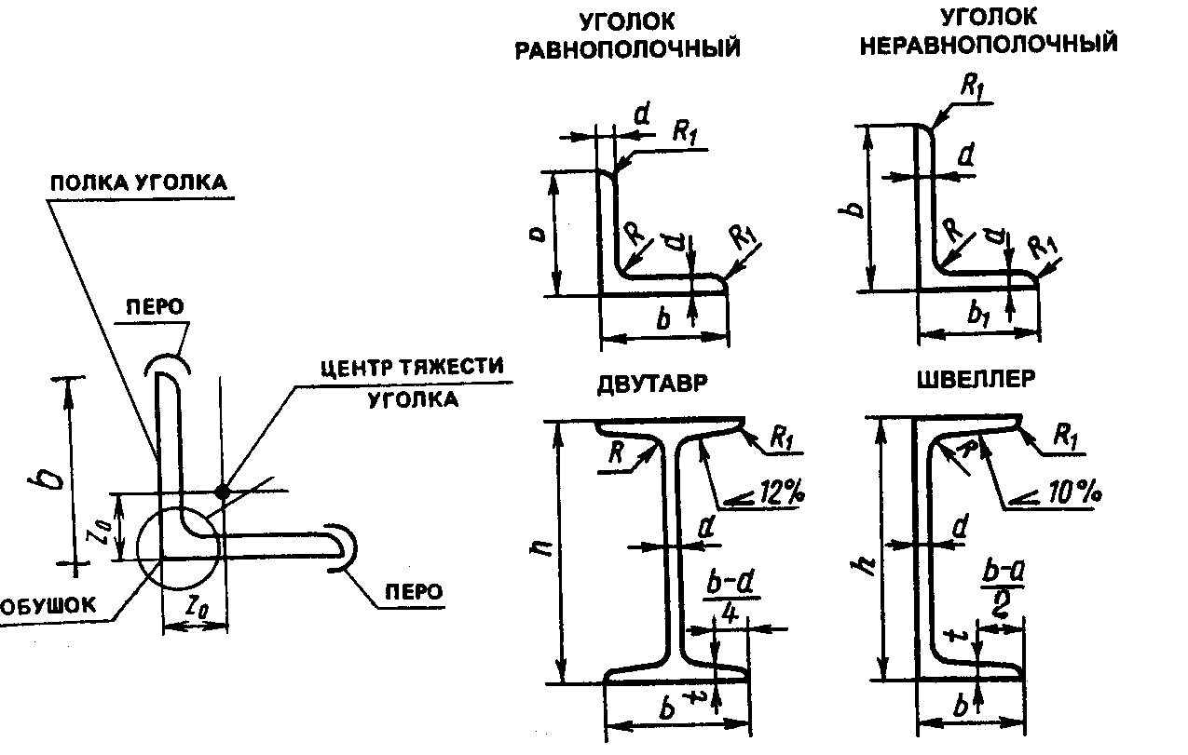

Рис. 3.1. Прокатные профили

Сведения о размерах, форме и другие данные сортового прокатного профиля различных видов приводятся в специальной таблице сортамента стального проката (Приложение 3).
Как правило, металлические конструкции изготавливают на специализированных заводах, а затем доставляют на место стройки различным транспортом. Это даёт возможность членения каждой конструкции на «отправочные марки». Отправочная марка – часть конструкции, удобная для транспортировки.
Отдельные элементы металлических конструкций соединяют преимущественно сварными швами и реже заклёпочными. Условные изображения швов сварных конструкций выполняют по ГОСТ 2.312-72. По этому стандарту шов сварного соединения, независимо от способа сварки, условно изображают:
- видимый – сплошной основной линией;
- невидимый – штриховой линией.
Видимую одиночную сварную точку, независимо от способа сварки, условно изображают знаком «+», который выполняют сплошными линиями. Невидимые одиночные точки не изображают.
От изображения шва или одиночной точки проводят линию-выноску, заканчивающуюся односторонней стрелкой. Условные обозначения шва наносят:
- на полке линии-выноски, если шов с видимой стороны;
- под полкой линии-выноски, если шов с невидимой стороны.
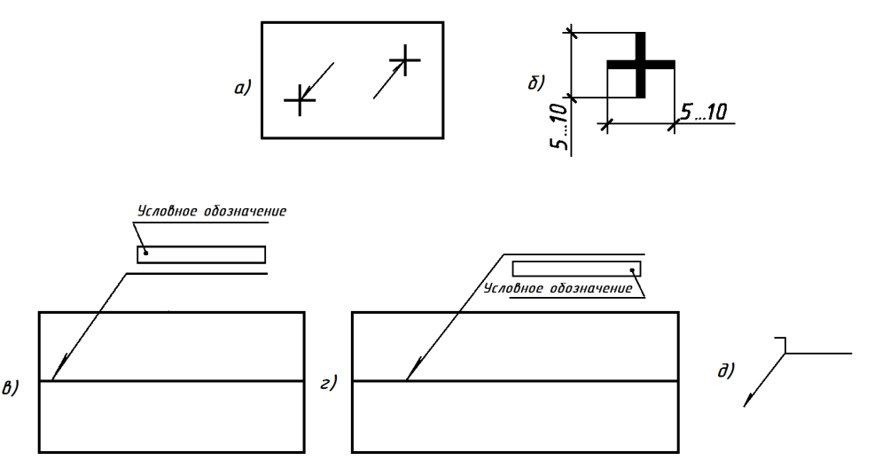
Рис. 3.2. Графическое обозначение сварных швов

На рис. 3.2 показано:
а) и б) условное обозначение точечной сварки и размер знака;
в) и г) условное обозначение шва с видимой и невидимой стороны;
д) условное обозначение шва, выполненного при монтаже.
Однако для чертежей марки КМ в соответствии со стандартами предприятий-изготовителей металлических конструкций допускается применение изображения швов сварных соединений, приведённых на рис. 3.3 и рис. 3.4.
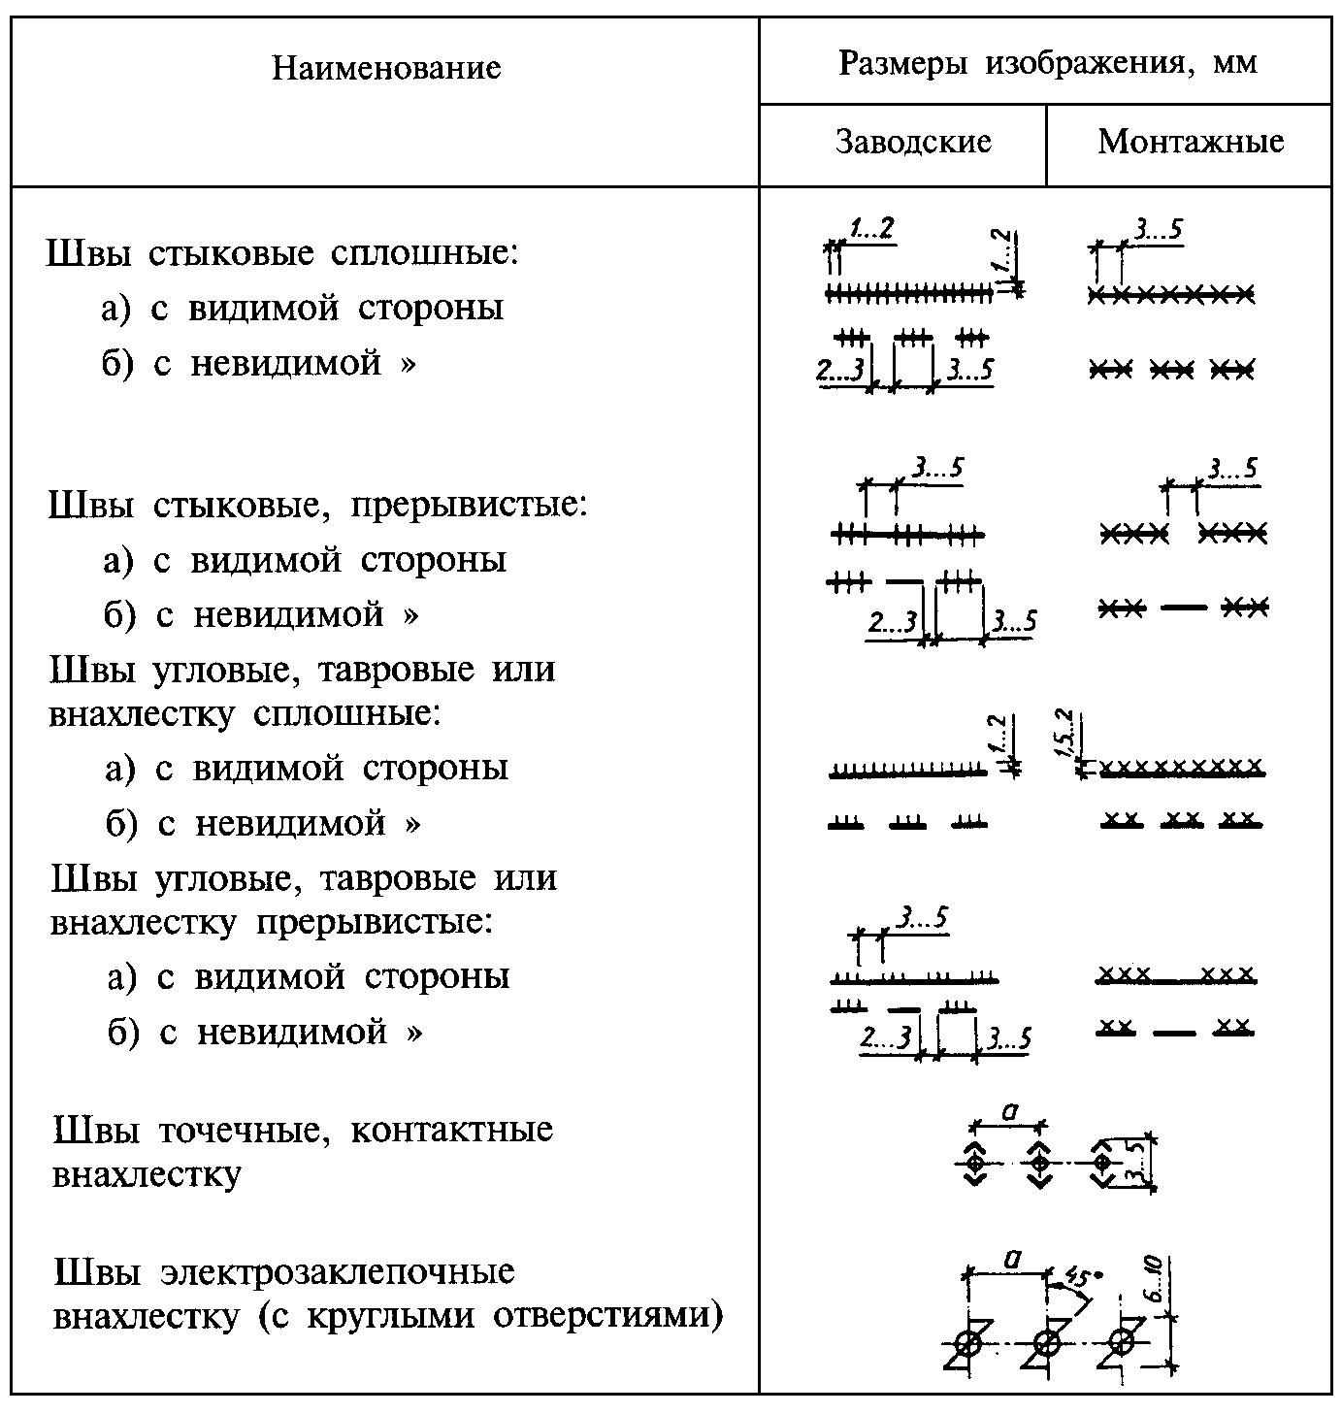
Рис. 3.3. Условные изображения сварных швов

В этом случае швы обозначают без выносных линий. Обозначение располагают над или под графическим обозначением шва (по типу 6-100, 4-75), независимо от того, является сварной шов видимым или невидимым.
Первая цифра в обозначении шва указывает высоту катета, а вторая–длину шва. Если стоит одна цифра, то она обозначает высоту катета шва, а сварка делается по всей длине элемента (см. рис. 3.4)
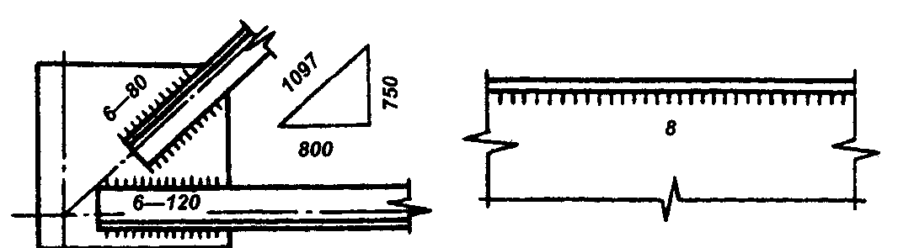

Рис. 3.4. Обозначение швов

На рис. 3.5. показан пример обозначения сварных швов по ГОСТ 2.312-72
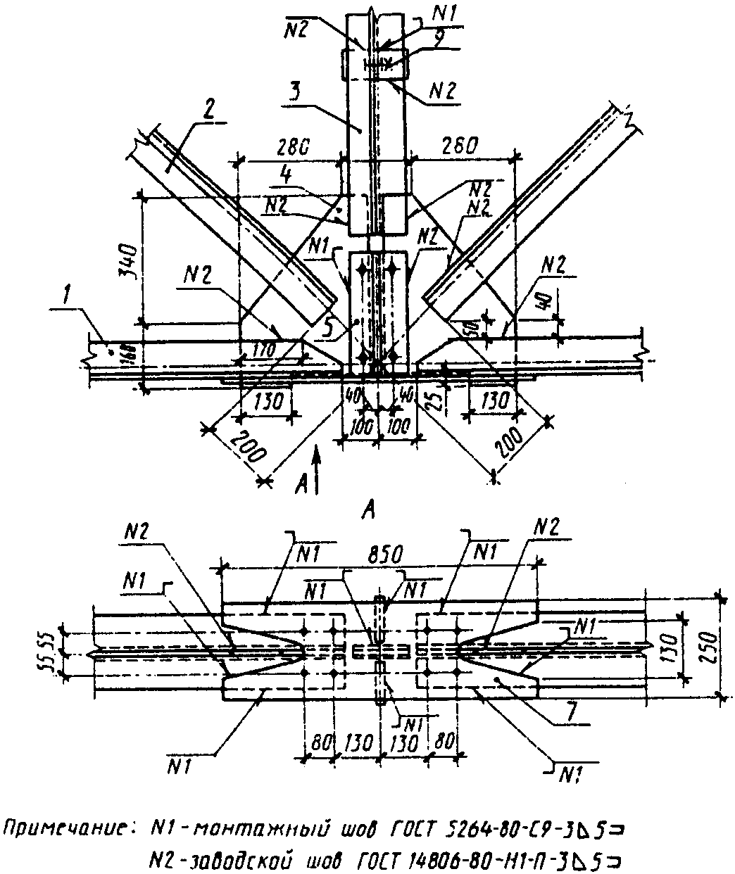

Рис. 3.5. Обозначение сварных швов

На чертежах колонн, балок, ферм, связей и др., выполненных из прокатных профилей проставляют их условные графические изображения и их размеры. На рис. 3.6 приведены условные графические обозначения прокатных профилей.
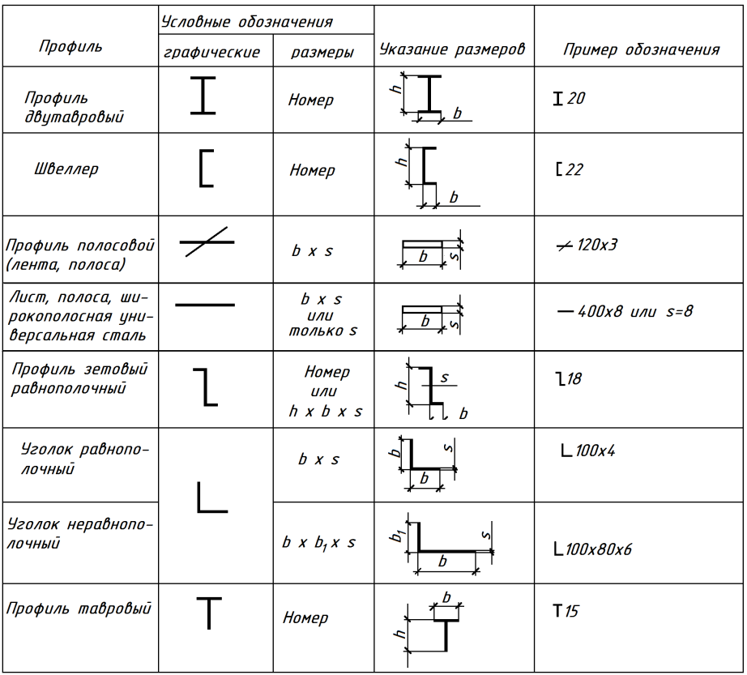
Рис. 3.6. Условные обозначения прокатных профилей

Масштабы чертежа выбирают в зависимости от сложности конструкции и сооружения в целом, с тем, чтобы были обеспечены компактность изображения, удобство пользования чертежом и получения чётких копий при современных способах размножения чертежей.
Рекомендуемые масштабы
Общий вид, планы и разрезы..............................1:50, 1:100, 1:400
Схемы расположения элементов
конструкций.........................................................1:100, 1:200, 1:400
Элементы конструкций........................................1:15, 1:20, 1:50
Узлы конструкций................................................1:10, 1:15, 1:20, 1:25
При выполнении чертежей элементов конструкций (раскосов, стоек, поясов ферм и т. п.), имеющих длину, значительно большую поперечных размеров, разрешается в поперечном направлении эти элементы изображать в более крупном масштабе (обычно в два раза крупнее).
Линии. При схематическом изображении металлических конструкций в одну линию и для вычерчивания видимого контура в детальных изображениях применяется сплошная основная линия. При схематическом и полусхематическом изображении контуров конструкций элементы, выполненных из других материалов, изображают более тонкой линией.
Расположение видов элементов металлических конструкций несколько отличается от расположения видов на чертежах деревянных и железобетонных конструкций (рис.3.7).
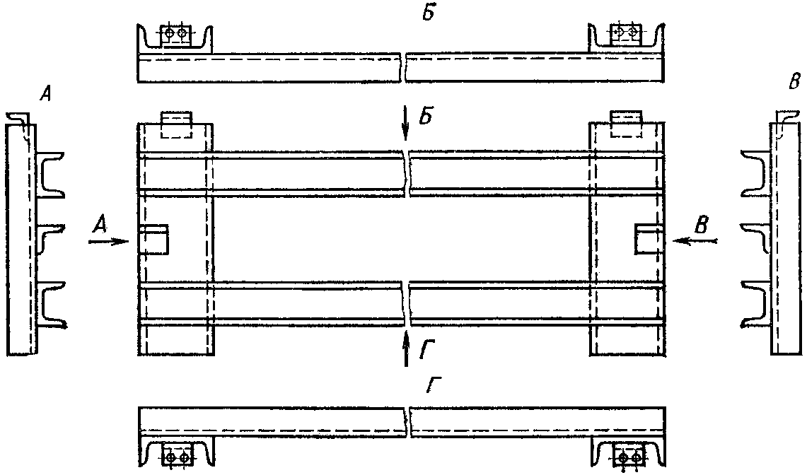
Рис. 3.7. Расположение видов

Вид сверху в проекционной связи–над главным видом, вид снизу–под главным видом, вид справа–справа от главного вида, вид слева–слева от главного вида. Над каждым видом, кроме главного, делают надпись по типу «А», а направление взгляда указывают стрелкой, обозначенной соответствующей буквой. Если нужно показать какую-то часть конструкции, то на главном виде или каком-нибудь другом виде направление взгляда можно показать как разрез или сечение (двумя разомкнутыми линиями со стрелками), а само изображение сопроводить надписью: 1-1 или 2-2 и т. п. При вычерчивании узлов металлических конструкций видимыми показывают те части, которые находятся в непосредственной близости от наблюдателя, а невидимыми – только те, которые расположены вплотную к видимым. Металлические конструкции из прокатных профилей могут изображаться на чертежах без скругления углов.
Разрезы, сечения. Контуры элементов конструкций на изображениях разрезов и сечений не штрихуют. На чертежах, масштаб которых мельче 1:20, изображения сечения элементов конструкций допускается показывать одной линией. Отверстия, заклёпки и болты на видах и разрезах, параллельных их осям, можно изображать осевыми линиями.
Скосы, уклоны. Скосы на чертежах элементов конструкций показывают линейными размерами (рис. 3.8 а) или с помощью прямоугольного треугольника, гипотенуза которого совпадает с краем изображения или выносной линией (рис. 3.8 б). Величина горизонтального и вертикального катетов представляет собой абсолютное или относительное значение их длины. Уклон элемента металлических конструкций (например, раскосы фермы), также обозначают треугольником, только располагают его в непосредственной близости от него или на продолжении осевой линии (рис. 3.8 в).
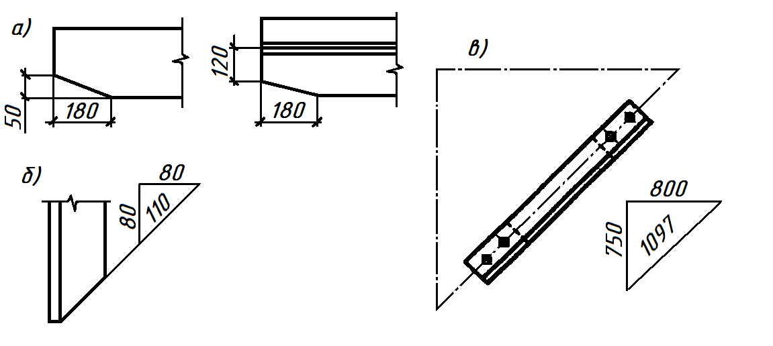
Рис. 3.8. Размеры скосов и уклонов

Маркировка (номера позиций). Элементы металлических конструкций маркируют, т. е. проставляют номера позиций элемента, под которым он записан в спецификации, вынося номер позиции на полку. Однако в отраслевых стандартах допускается номера позиций проставлять в кружках диаметром 5–7 мм. От маркируемого элемента к кружку идёт волнистая линия (рис. 3.9).
Размеры. Нанесение размеров проводят согласно ГОСТ 2.307-68 с учётом требований СПДС ГОСТ 21.101-97.
Размеры нескольких одинаковых промежутков допускается указывать в виде произведения размера промежутка на их число. Можно в этом случае нанести размеры одного из крайних промежутков (шаг колонн, расстояния между заклёпками и т. п.).
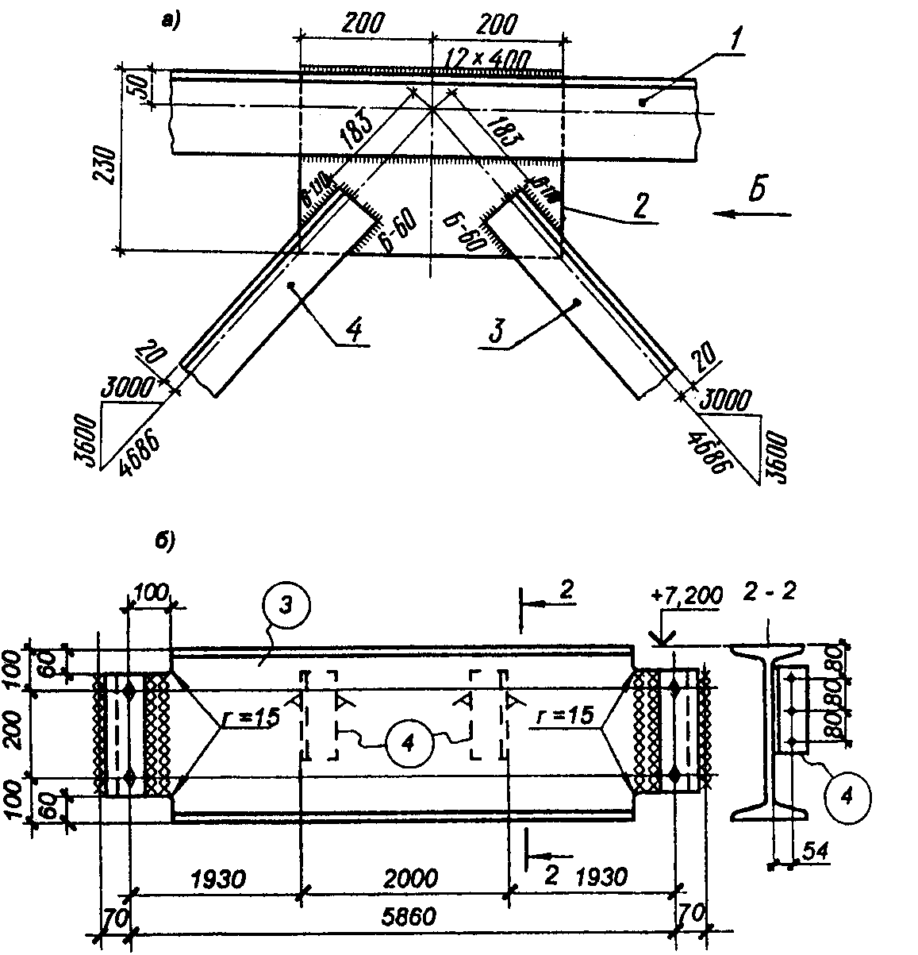
Рис. 3.9. Простановка номеров позиций

Диаметр заклёпок и болтов, а также размеры или диаметр отверстий на чертежах указывают с помощью выносной надписи, причём для отдельных различных отверстий, заклёпок и болтов надпись делают от каждого из перечисленных элементов. Для нескольких одинаковых отверстий, заклёпок и болтов, расположенных на одной оси, выноска делается от этой оси. Если несколько одинаковых заклёпок, отверстий или болтов расположены группой, то её обводят от руки тонкой линией и выносную надпись делают от линии, охватывающей эту группу (рис. 3.10.)
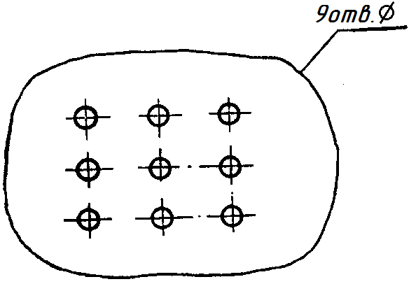

Рис. 3.10. Размеры группы отверстий
Поясняющие надписи. Если элемент конструкции состоит из одного профиля, или на чертеже изображено действительное число входящих в сечение профилей и их действительное расположение, то число профилей не указывают. Условное обозначение профилей и их действительное расположение в элементе конструкции допускается изображать по типу (рис. 3.11), приводя также данные о размерах профилей. В эти данные записывают, при необходимости, и длину детали, которая отделяется знаком «тире» от размера сечения, например, для равнополочного уголка с шириной большой полки 70 мм., шириной меньшей полки 50 мм., толщиной полок 8 мм и длиной уголка 3500 мм, эта запись будет иметь вид: ∟70×50×8-3500.
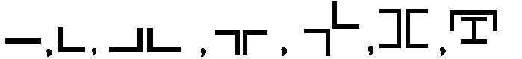

Рис.3.11. Обозначение условного расположения профилей

Сведения о размерах профиля следует наносить параллельно его изображению на полке линии-выноски или без неё (рис. 3.12).

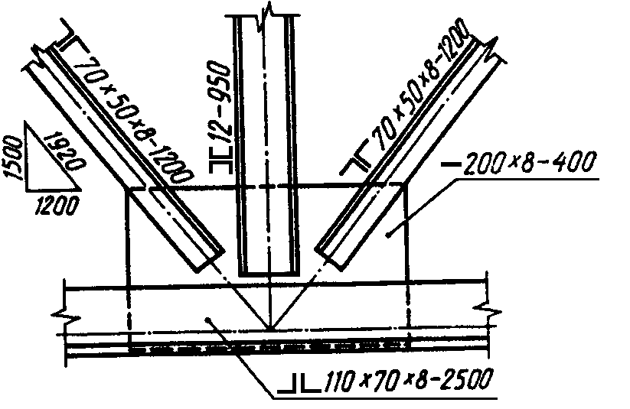
Рис.3.12. Поясняющая надпись

4. Чертежи узлов и деталей металлических конструкций
При возведении перекрытий промышленных зданий применяют металлические фермы. Ферма – решётчатая конструкция, состоящая из отдельных прямолинейных стержней. Ферма состоит из поясов и решётки. Верхний и нижний элементы фермы называют, соответственно, верхним и нижним поясами (рис. 4.1). Стержни, заключённые между поясами, называют решёткой фермы, которая состоит из вертикальных элементов–стоек и наклонных элементов–раскосов.
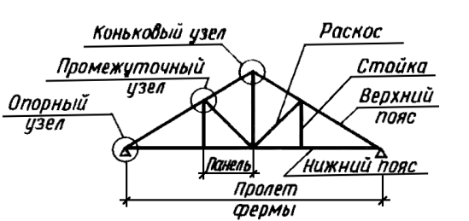
Рис. 4.1. Геометрическая схема фермы

Стойки и раскосы связываются между собой и с верхним и нижним поясами с помощью металлического листа – фасонки. Фермы, перекрывающие поперечный пролёт здания и опирающиеся непосредственно на несущие элементы (колонны, стены), называются стропильными.
Рассмотрим состав и последовательность графического построения чертежа узла стропильной фермы.
На конструктивных чертежах, в том числе и на чертежах ферм, вычерчивают геометрическую схему фермы – это чертёж конструкции, выполненный в одну линию. Схему вычерчивают линиями толщиной 0,60,8 мм, в масштабе 1:200 и мельче. Над схемой пишут «Геометрическая схема фермы» с указанием масштаба.
Чертёж узла фермы выполняют в следующей последовательности:
1. Сплошными тонкими линиями вычерчивают геометрические оси элементов узла в выбранном или указанном масштабе. При вычерчивании геометрических осей элементов узла нужно помнить, что осевые линии стержней, сходящихся в узле, пересекаются в одной точке.
2. Вдоль сетки геометрических осей в соответствии с размерами уголков или других профилей проката тонкими линиями вычерчивают контуры стержней узла фермы. При этом линии геометрических осей должны совпадать с осями, проходящими через центры тяжести уголков или других профилей проката из которых выполнен узел на сварке (см. Приложение 3). В клёпаных конструкциях геометрические оси должны совпадать с линиями, на которых расположены центры заклёпок.
При вычерчивании контуров элементов следует иметь в виду, что в верхнем поясе уголки должны быть обращены полками вверх, а в нижнем поясе – полками вниз. В раскосах уголки располагают полками вверх, в опорных стойках – полками наружу. При конструировании узлов фермы необходимо помнить, что стойки и раскосы не доводят до контура верхнего и нижнего поясов на 40-50 мм. Это расстояние обеспечивает место для размещения сварных швов. Для удобства построения на расстоянии 40-50 мм. от контура верхнего или нижнего пояса проводим тонкую линию, параллельную этому контуру. Эта линия ограничивает длину уголков стоек и раскосов. Концы уголков стоек и раскосов обрезают под прямым углом к оси.
3. Верхний и нижний пояса соединяются с раскосами и стойками с помощью металлического листа – фасонки или косынки, к которой их приваривают.
Последовательность построения узла фермы приведена на рис. 4.2.

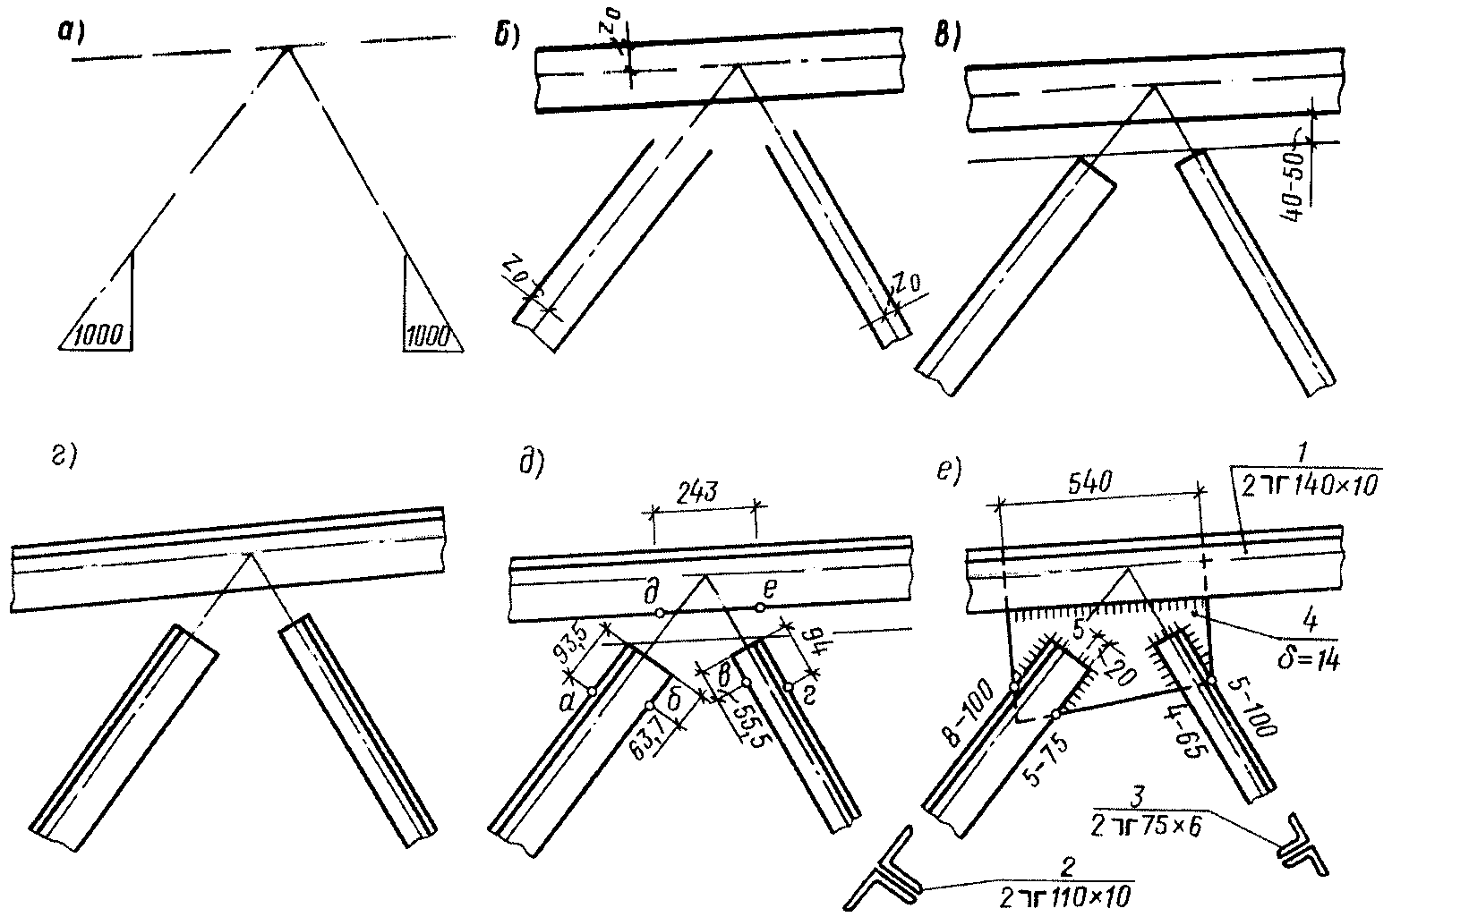

Рис. 4.2. Последовательность построения узла фермы

5. ВОПРОСЫ ДЛЯ САМОПРОВЕРКИ
1. Назовите наиболее распространённые профили сортового проката.
2. Особенность расположения видов на чертежах металлических конструкций.
3. Как маркируются швы на чертежах металлических конструкций?
4. В чём различие между заводским швом и монтажным?
5. Какова последовательность вычерчивания узла металлической конструкции?

8. БИБЛИОГРАФИЧЕСКИЙ СПИСОК
1. Каминский В. П. Строительное черчение : учебник для вузов / В. П. Каминский, О. В. Георгиевский, Б. В. Будасов. – М. : ООО Издательство «Архитектура – С», 2004. – 456 с.
2. Георгиевский О. В. Правила выполнения архитектурно-строительных чертежей : справочное пособие. / О. В. Георгиевский – М.: АСТ, Астрель, 2005. – 104 с.
3. ЕСКД ГОСТ 2. 301- 68 – 2.307- 68. Общие правила выполнения чертежей. – М.: ИПК Издательство стандартов, 2001. – 159 с.

ПРИЛОЖЕНИЕ 1
Варианты заданий
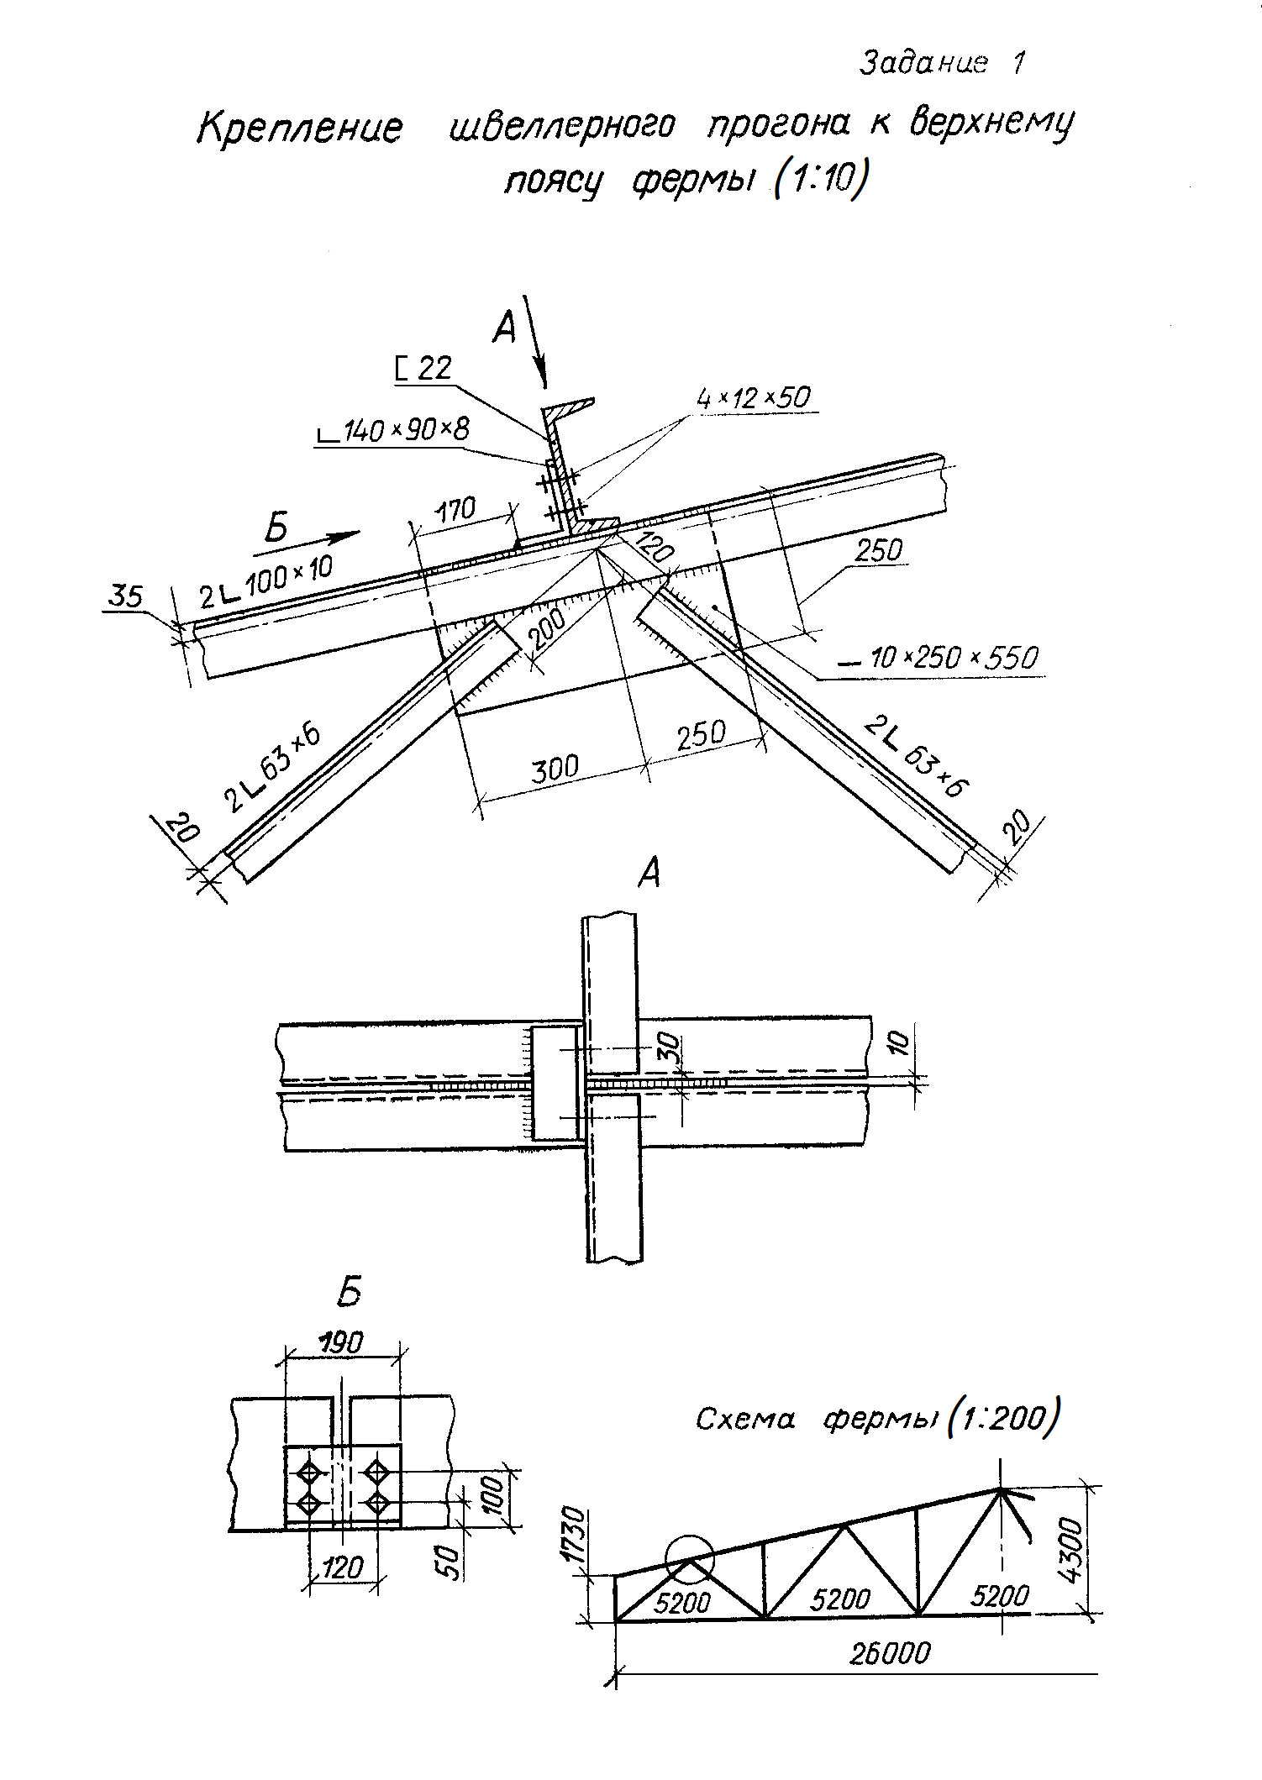
ПРОДОЛЖЕНИЕ ПРИЛОЖЕНИЯ 1
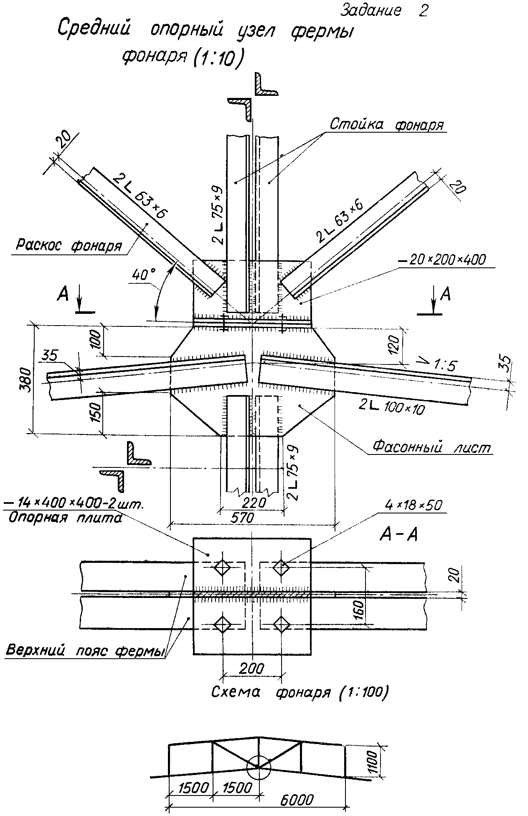
ПРОДОЛЖЕНИЕ ПРИЛОЖЕНИЯ 1
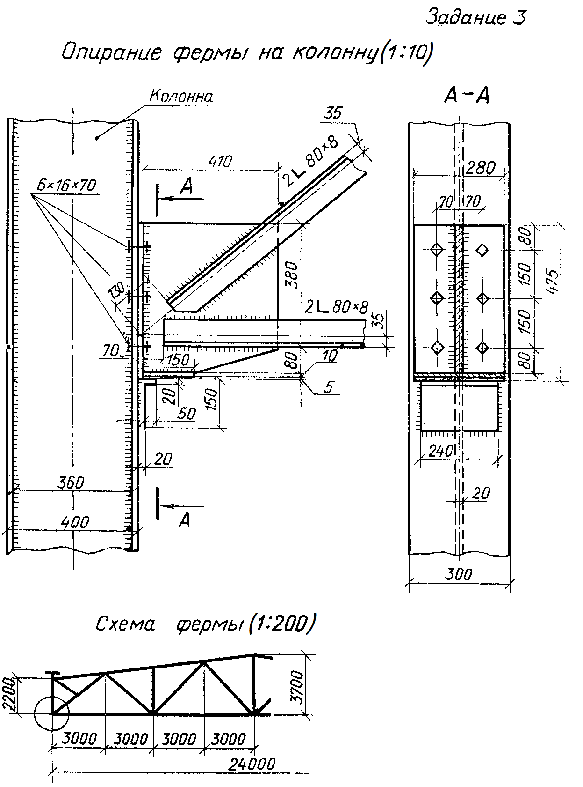

ПРОДОЛЖЕНИЕ ПРИЛОЖЕНИЯ 1
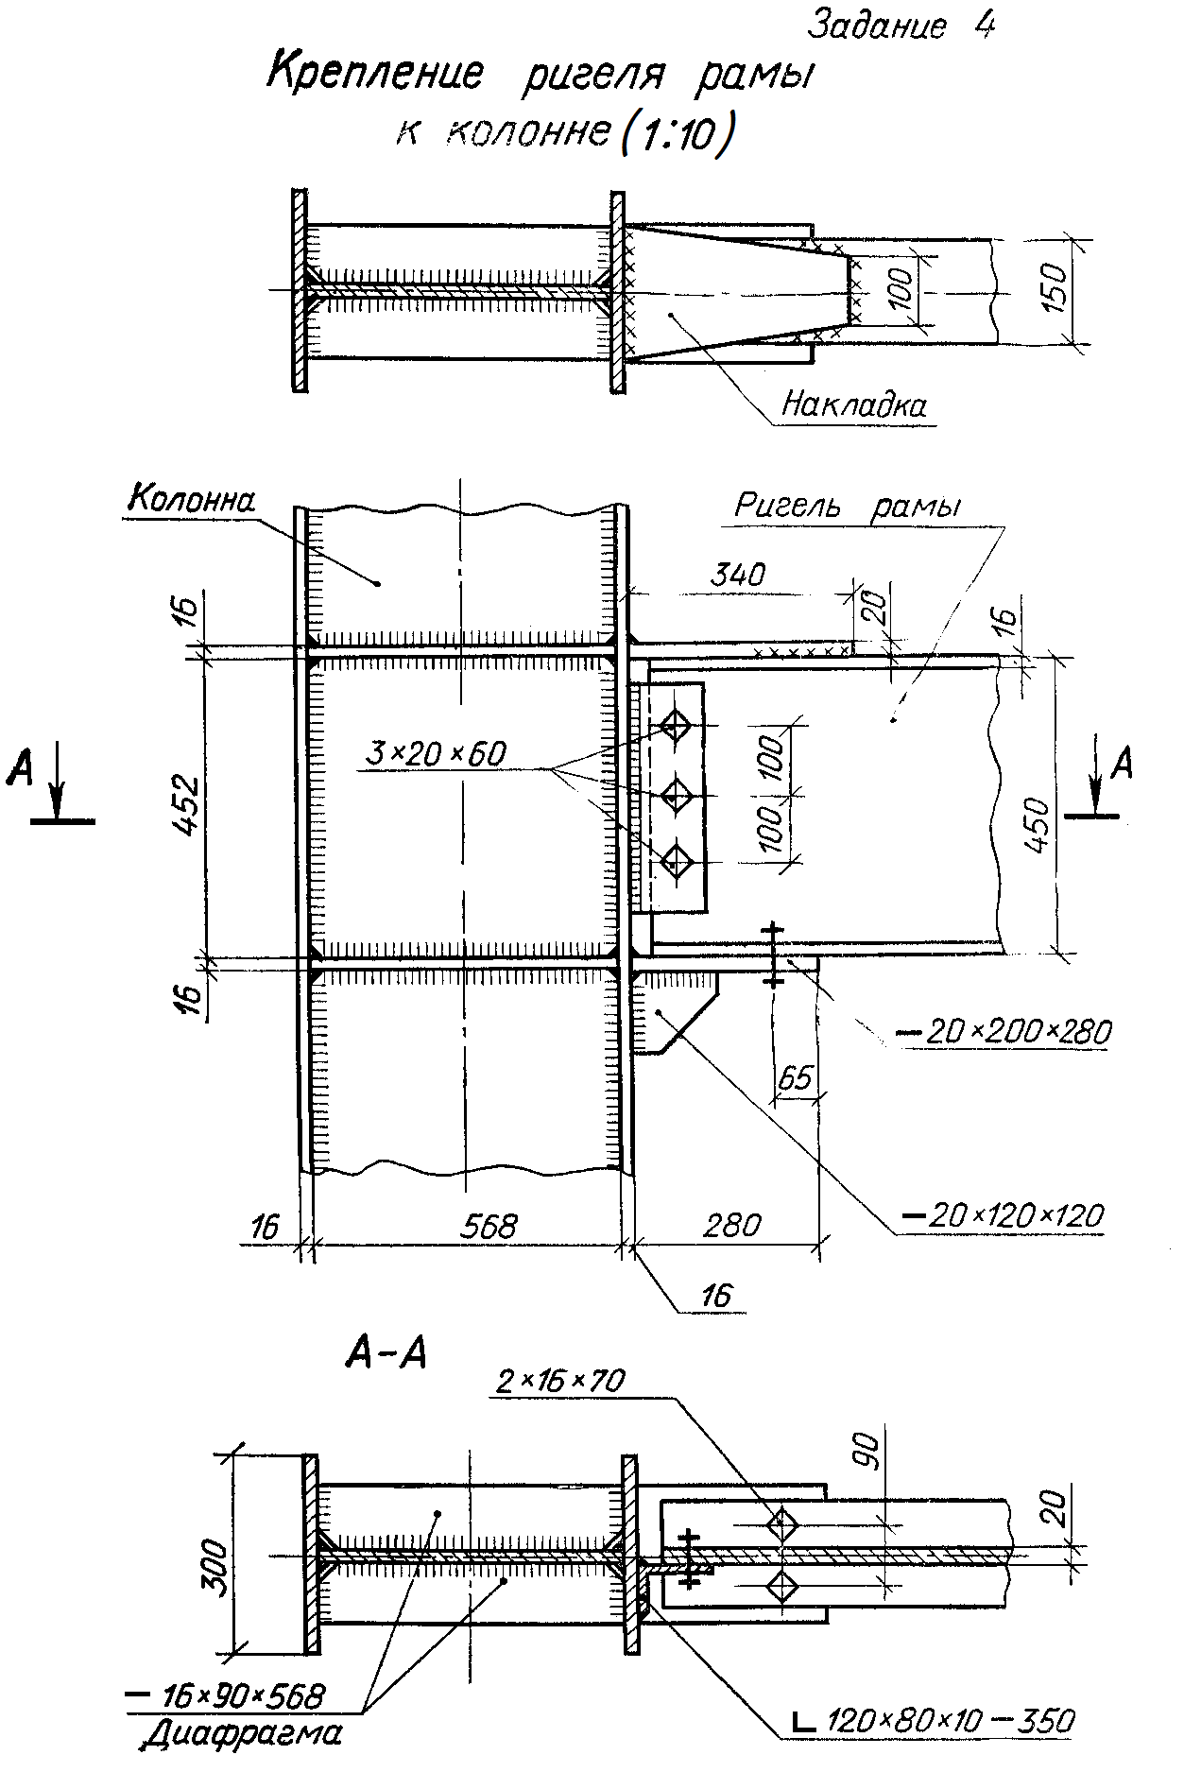

ПРОДОЛЖЕНИЕ ПРИЛОЖЕНИЯ 1
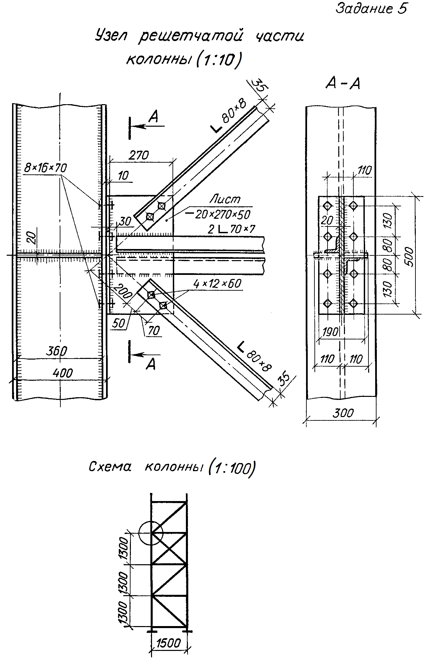

ПРОДОЛЖЕНИЕ ПРИЛОЖЕНИЯ 1
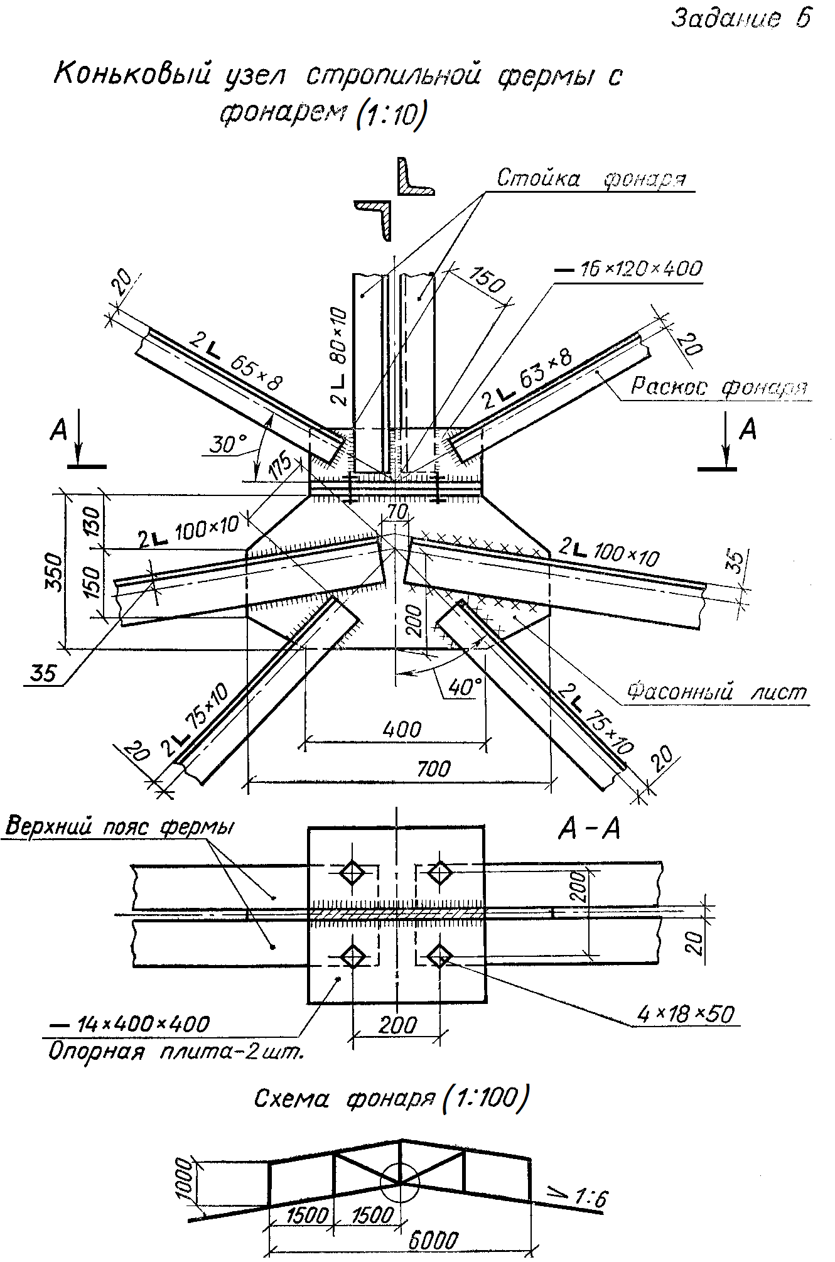

ПРОДОЛЖЕНИЕ ПРИЛОЖЕНИЯ 1
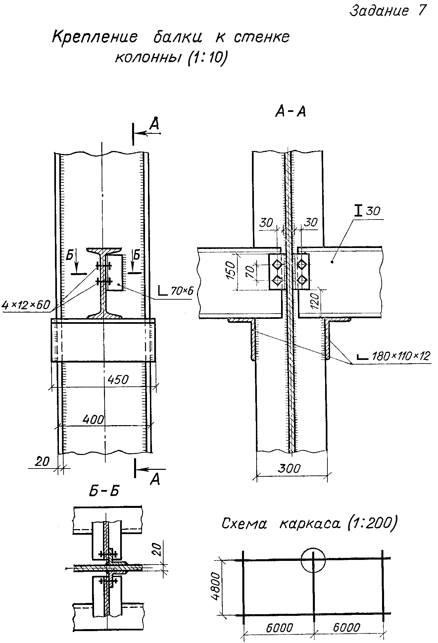

ПРОДОЛЖЕНИЕ ПРИЛОЖЕНИЯ 1
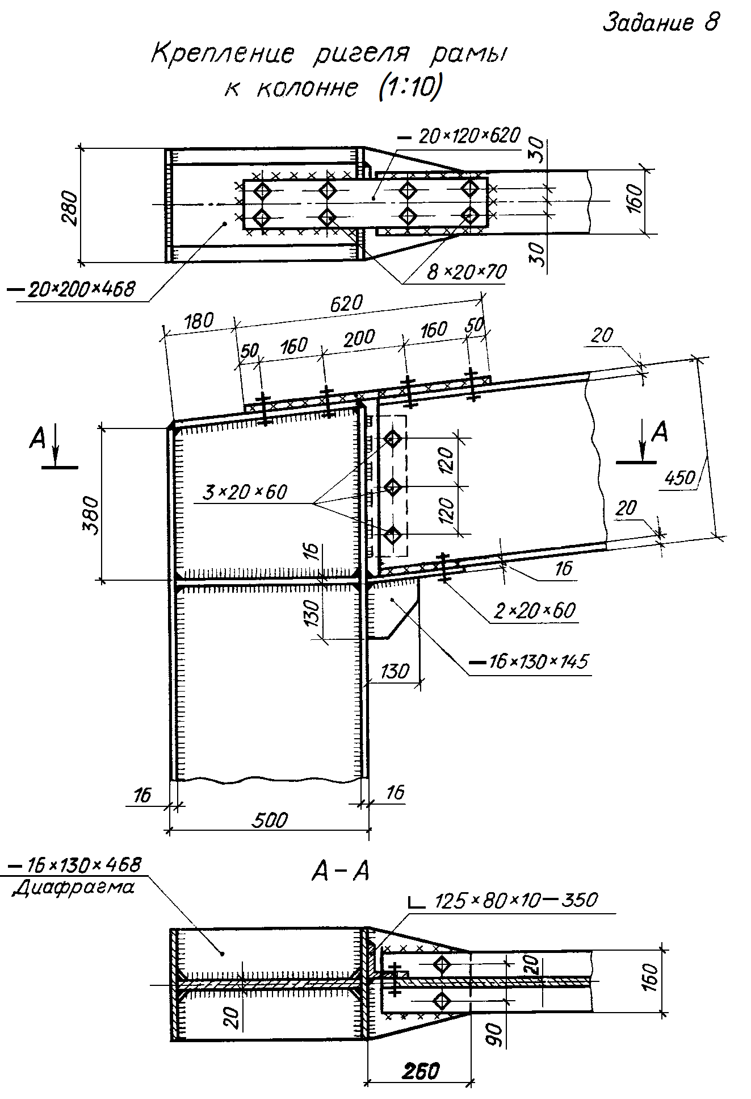
ПРОДОЛЖЕНИЕ ПРИЛОЖЕНИЯ 1

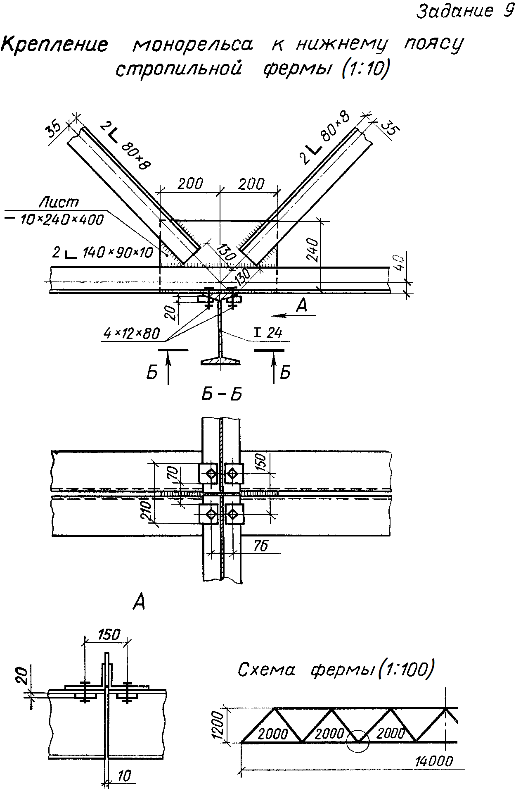

ПРОДОЛЖЕНИЕ ПРИЛОЖЕНИЯ 1

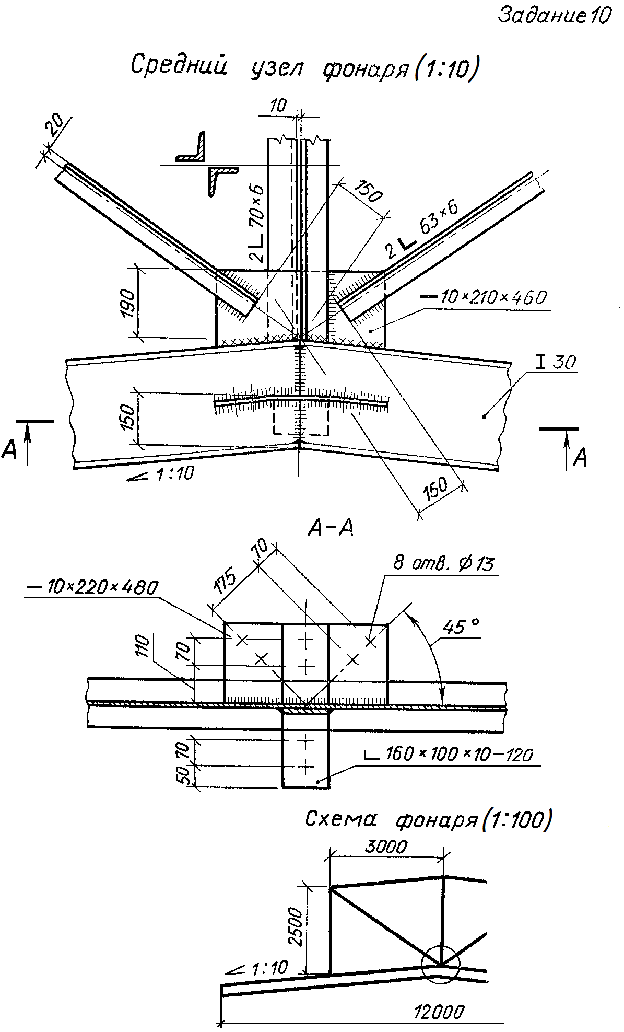

ПРОДОЛЖЕНИЕ ПРИЛОЖЕНИЯ 1

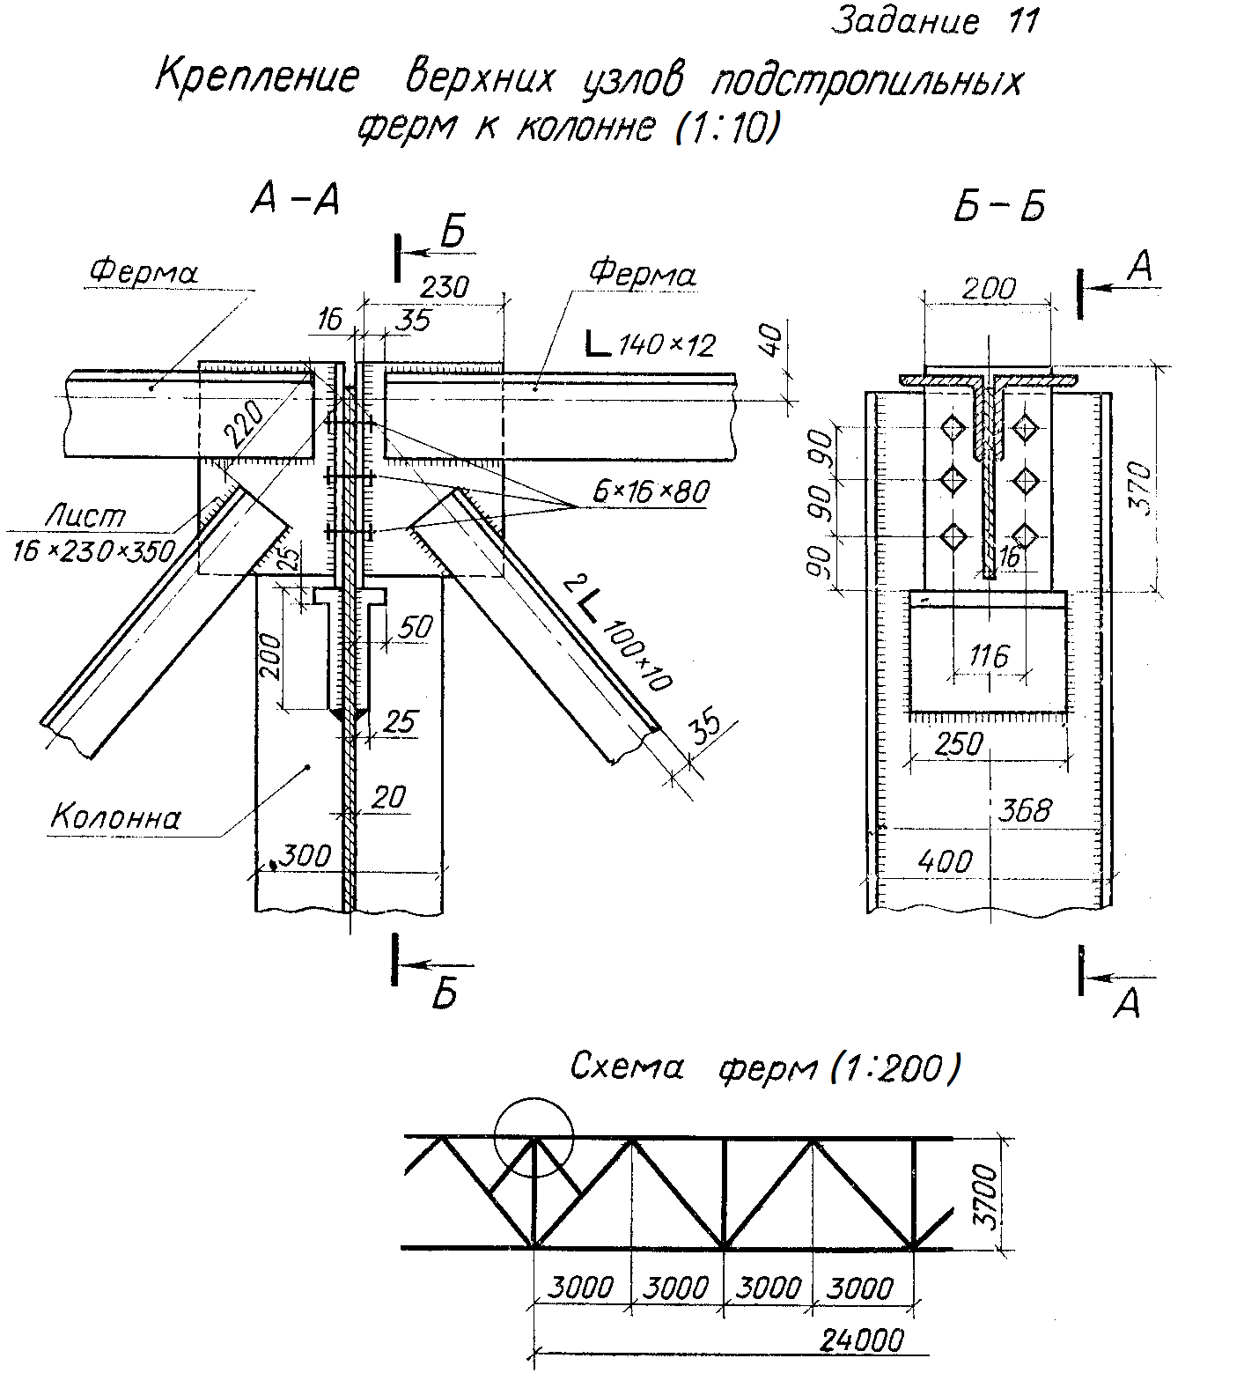

ПРОДОЛЖЕНИЕ ПРИЛОЖЕНИЯ 1

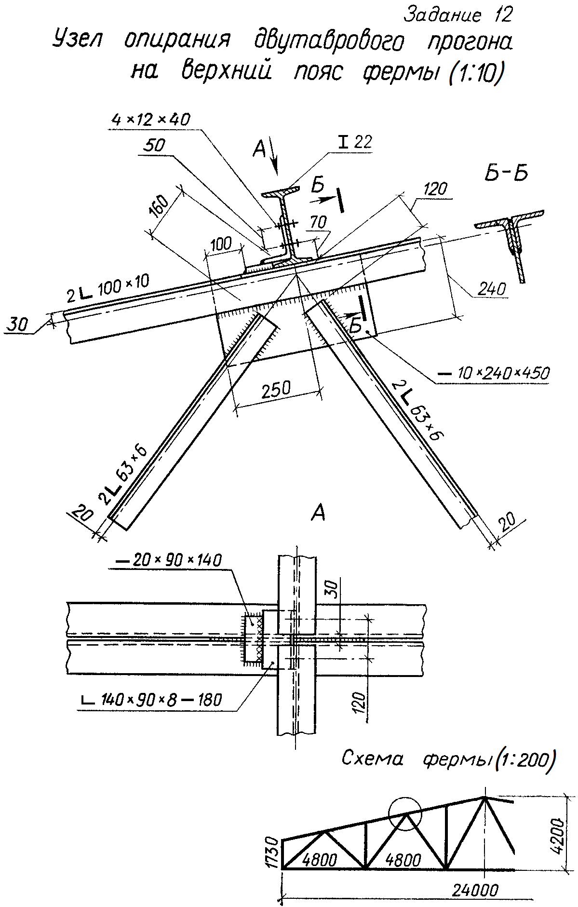

ПРОДОЛЖЕНИЕ ПРИЛОЖЕНИЯ 1

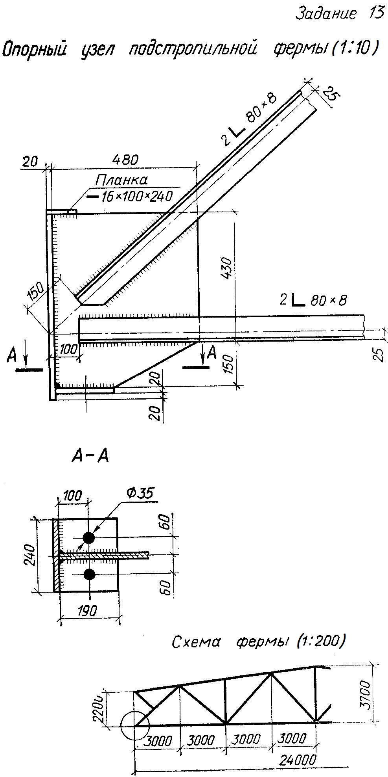

ПРОДОЛЖЕНИЕ ПРИЛОЖЕНИЯ 1

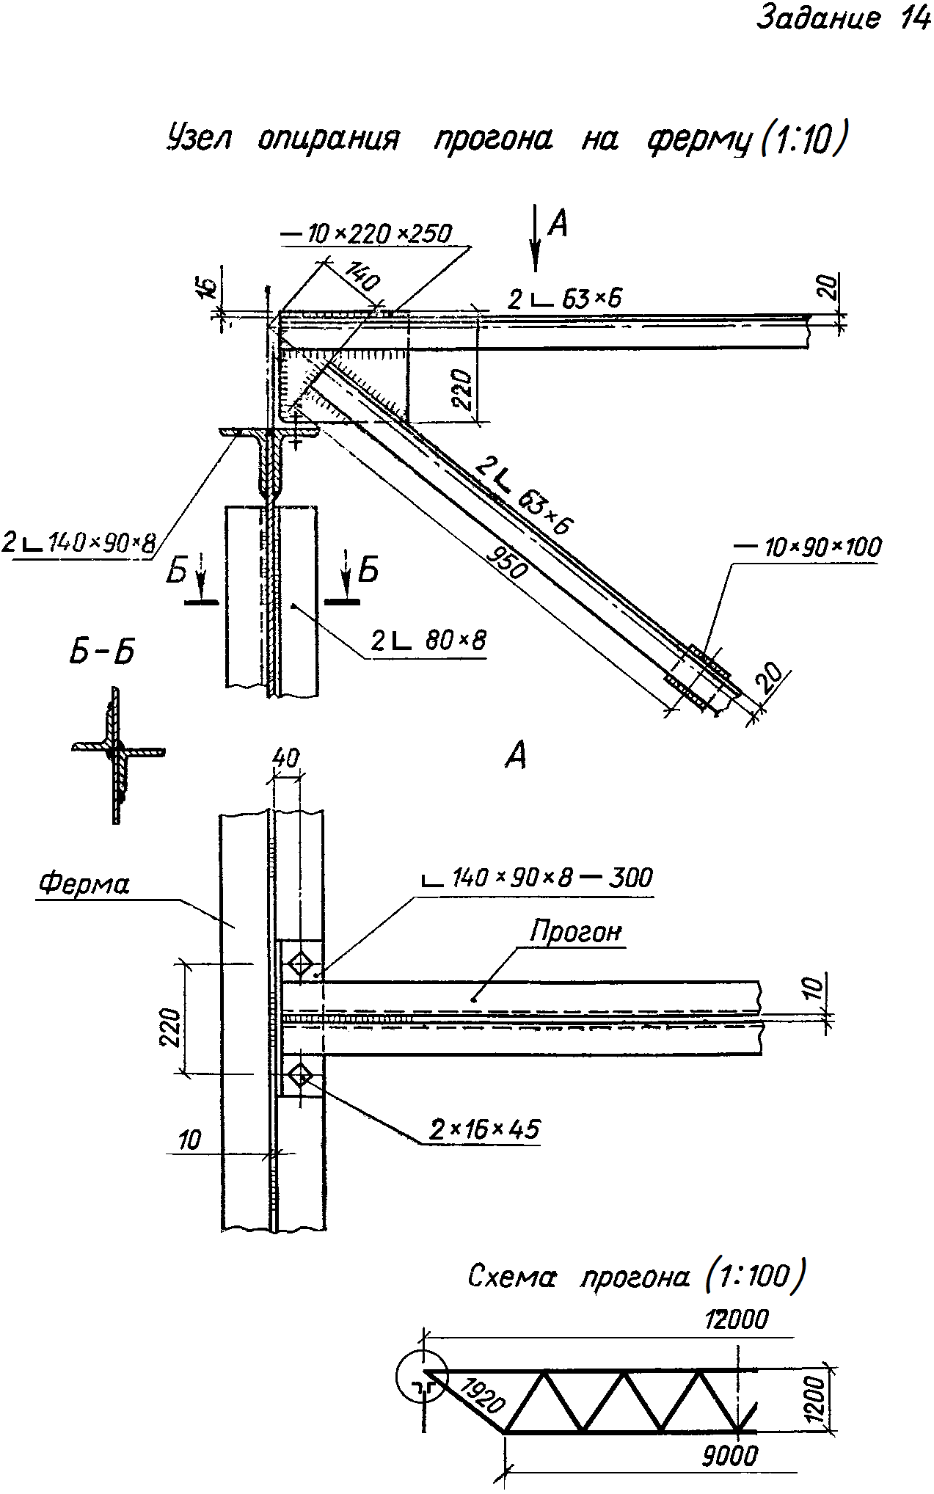

ПРОДОЛЖЕНИЕ ПРИЛОЖЕНИЯ 1

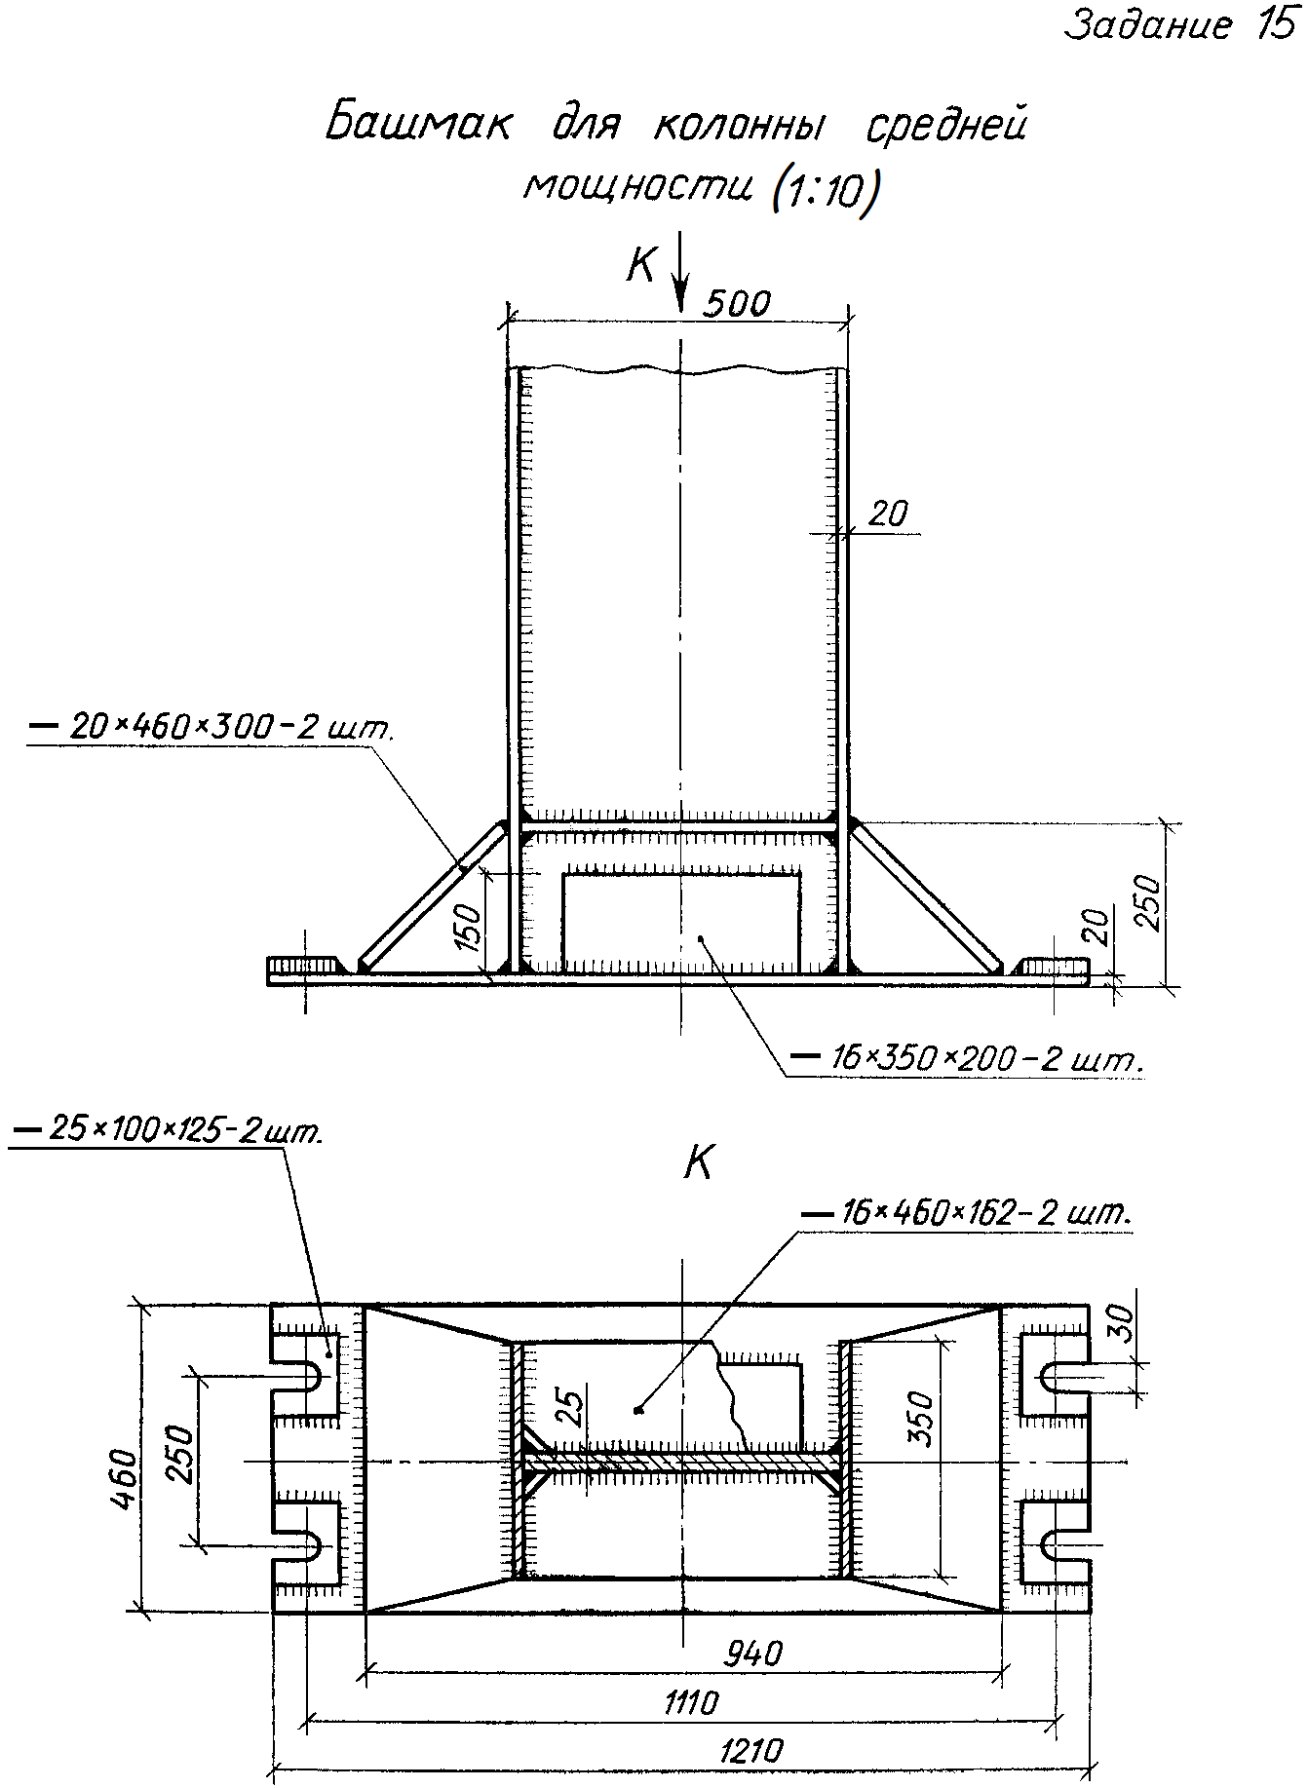

ПРОДОЛЖЕНИЕ ПРИЛОЖЕНИЯ 1

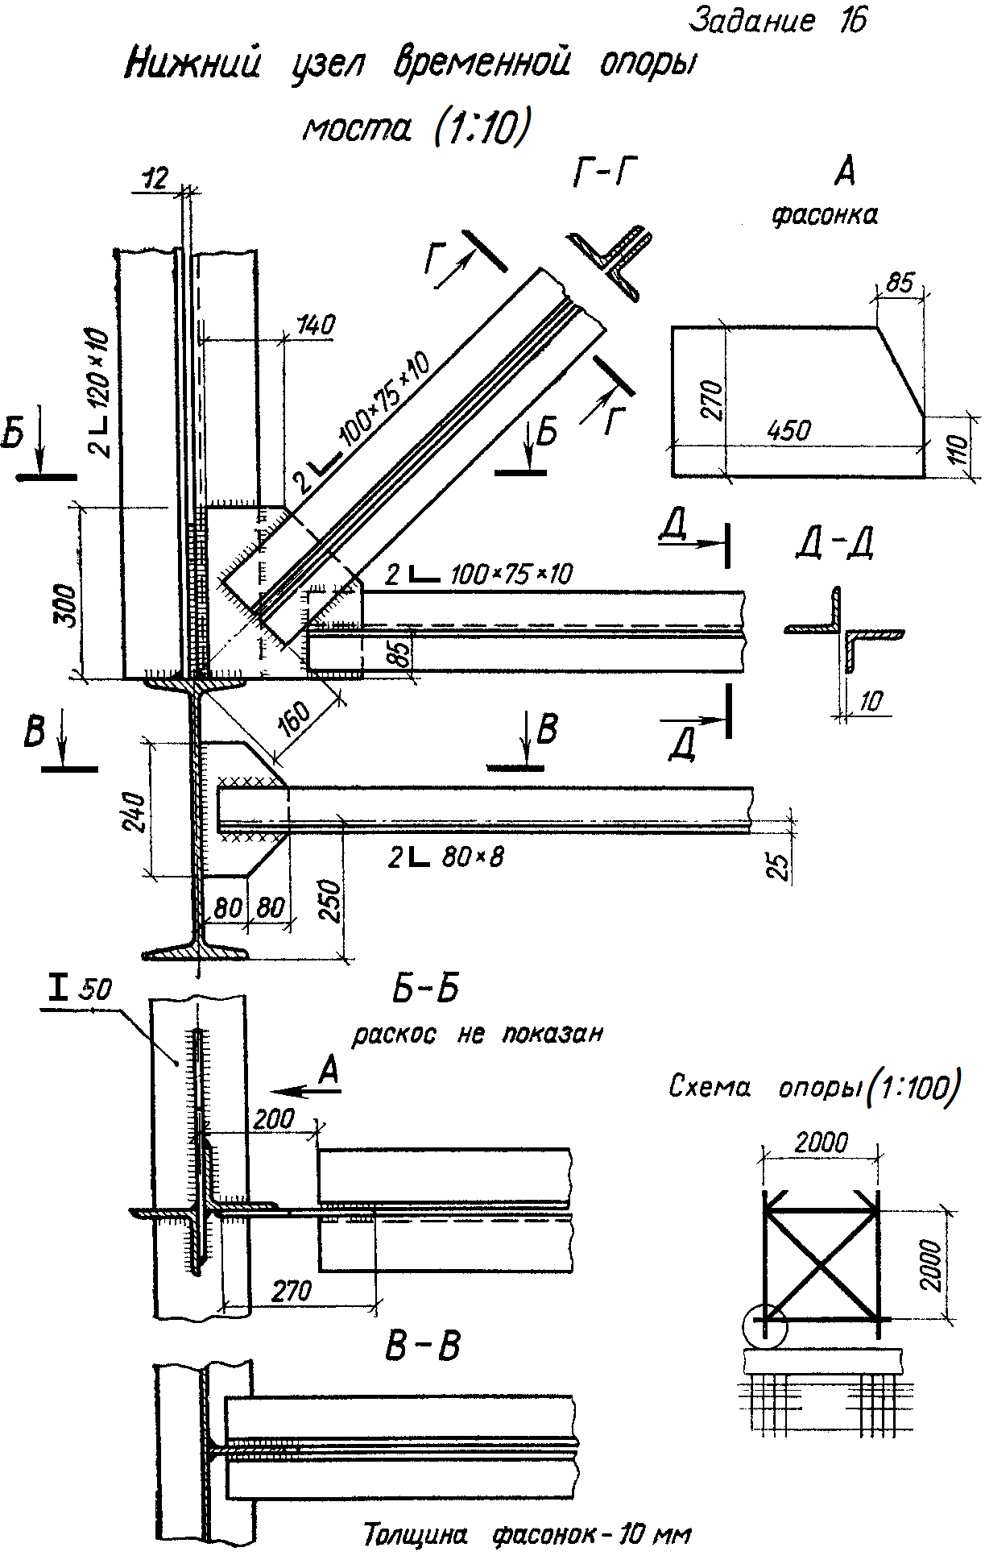

ПРОДОЛЖЕНИЕ ПРИЛОЖЕНИЯ 1

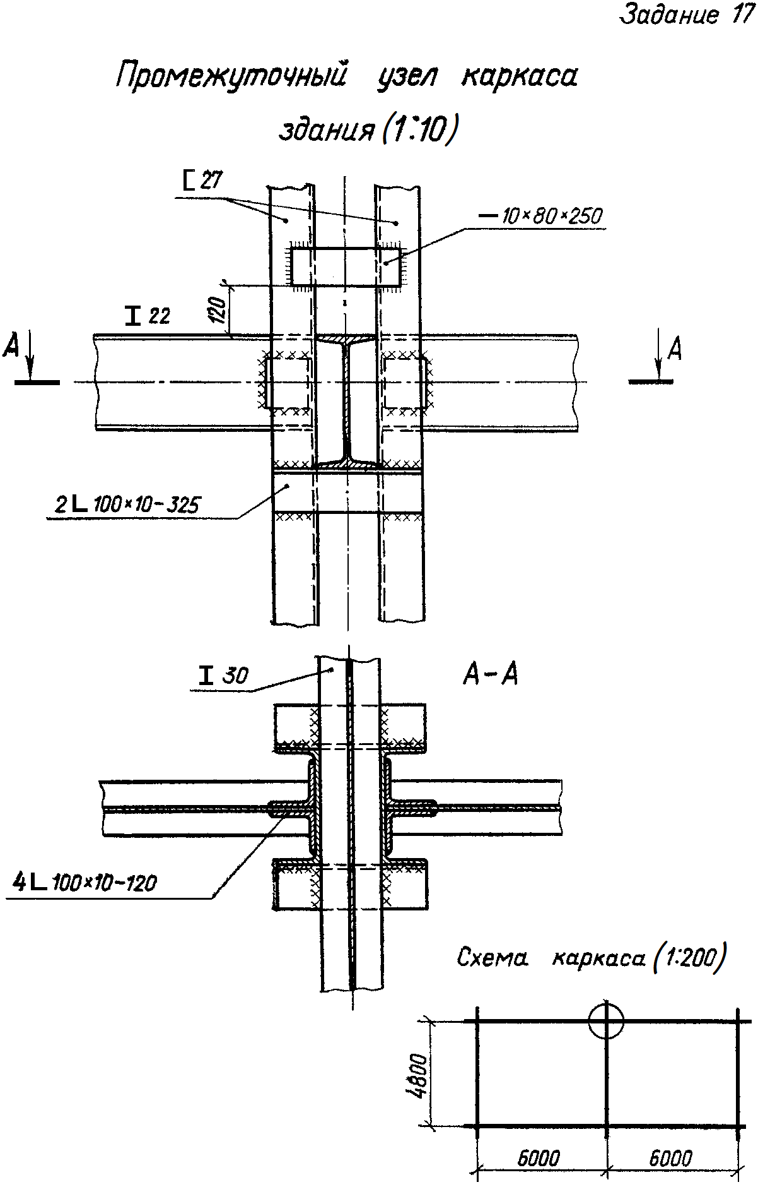
ПРОДОЛЖЕНИЕ ПРИЛОЖЕНИЯ 1
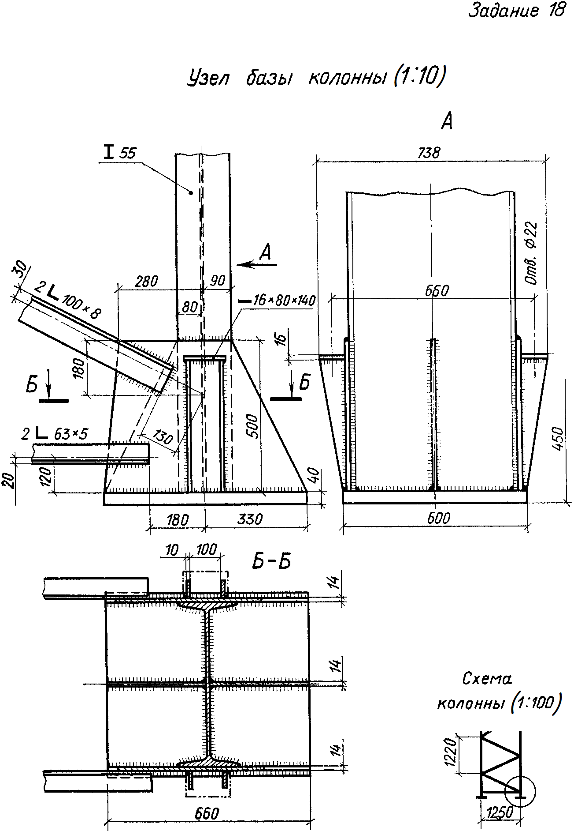

ПРОДОЛЖЕНИЕ ПРИЛОЖЕНИЯ 1

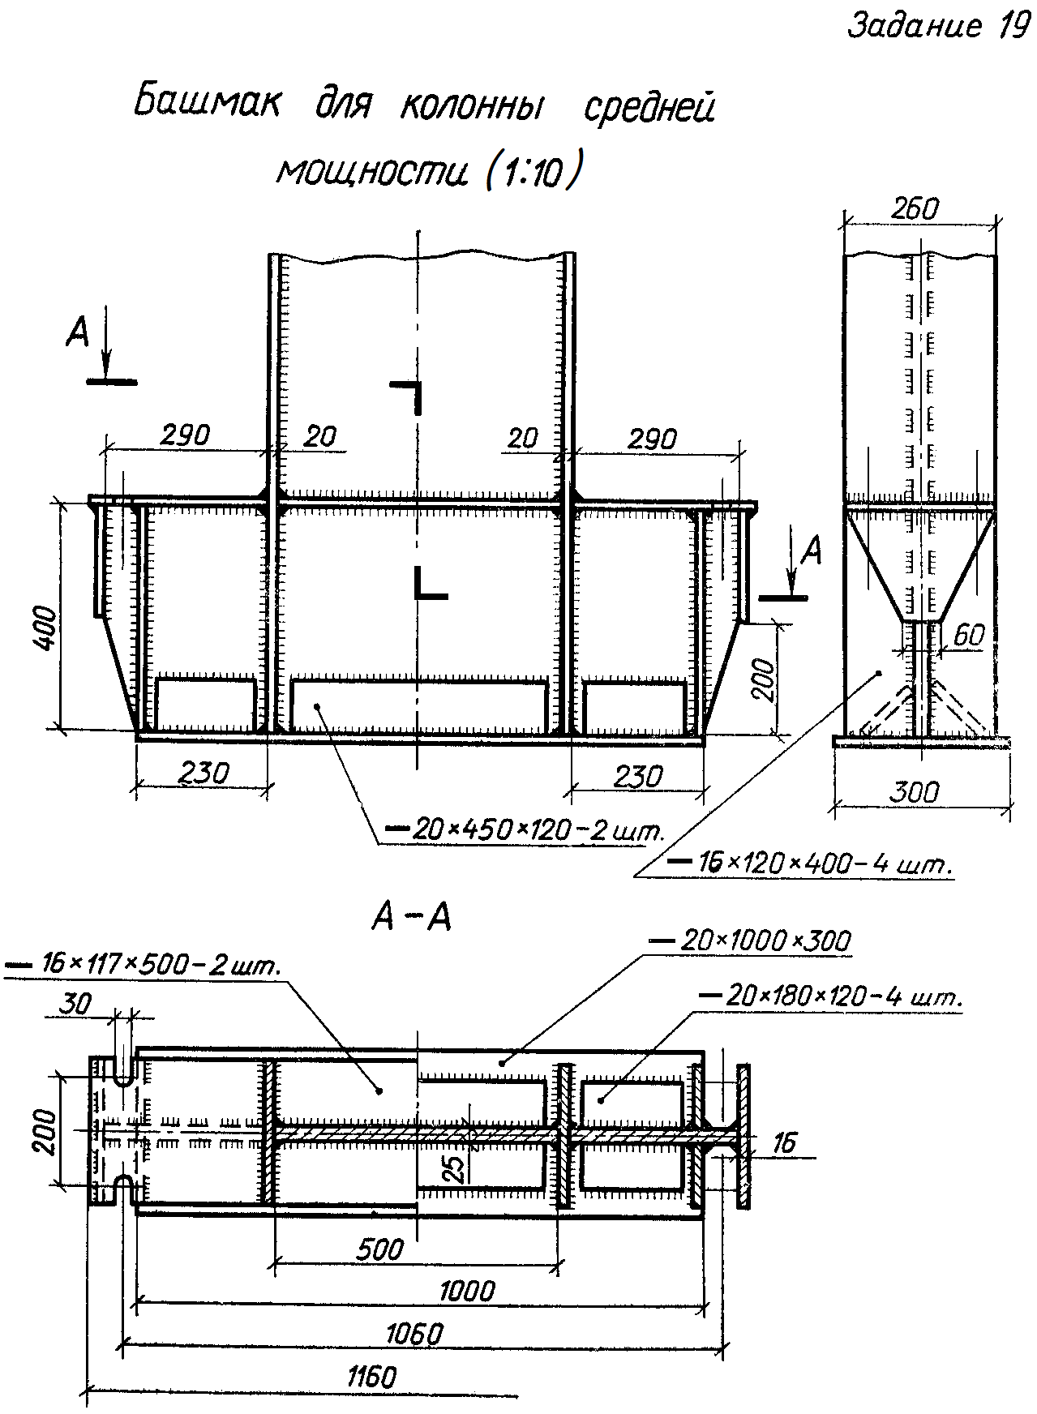

ПРОДОЛЖЕНИЕ ПРИЛОЖЕНИЯ 1

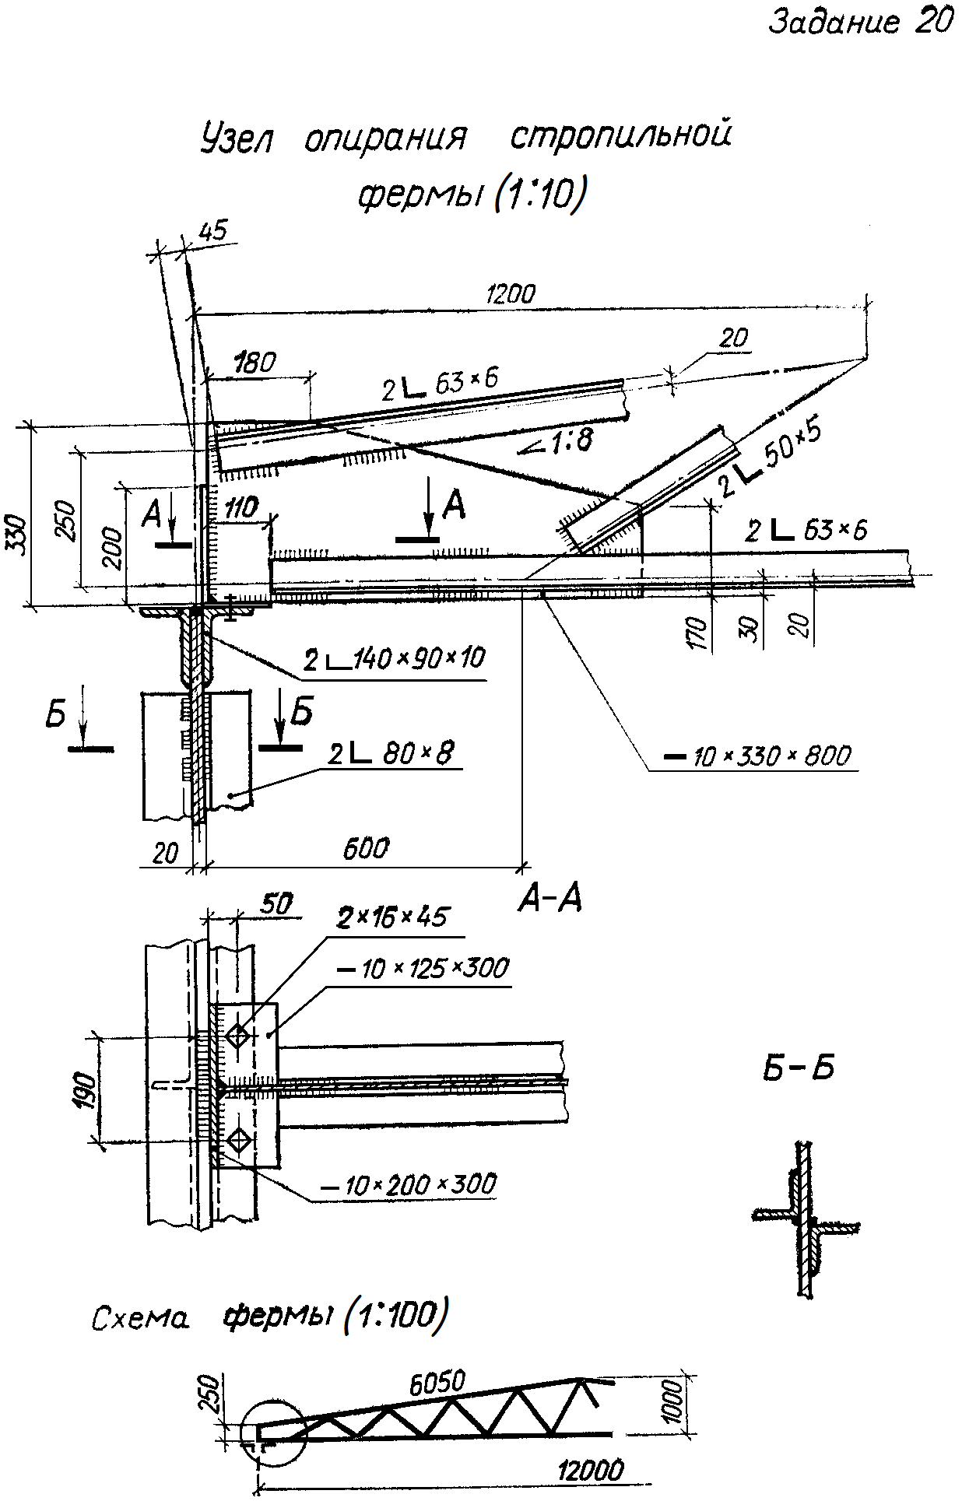

ПРОДОЛЖЕНИЕ ПРИЛОЖЕНИЯ 1

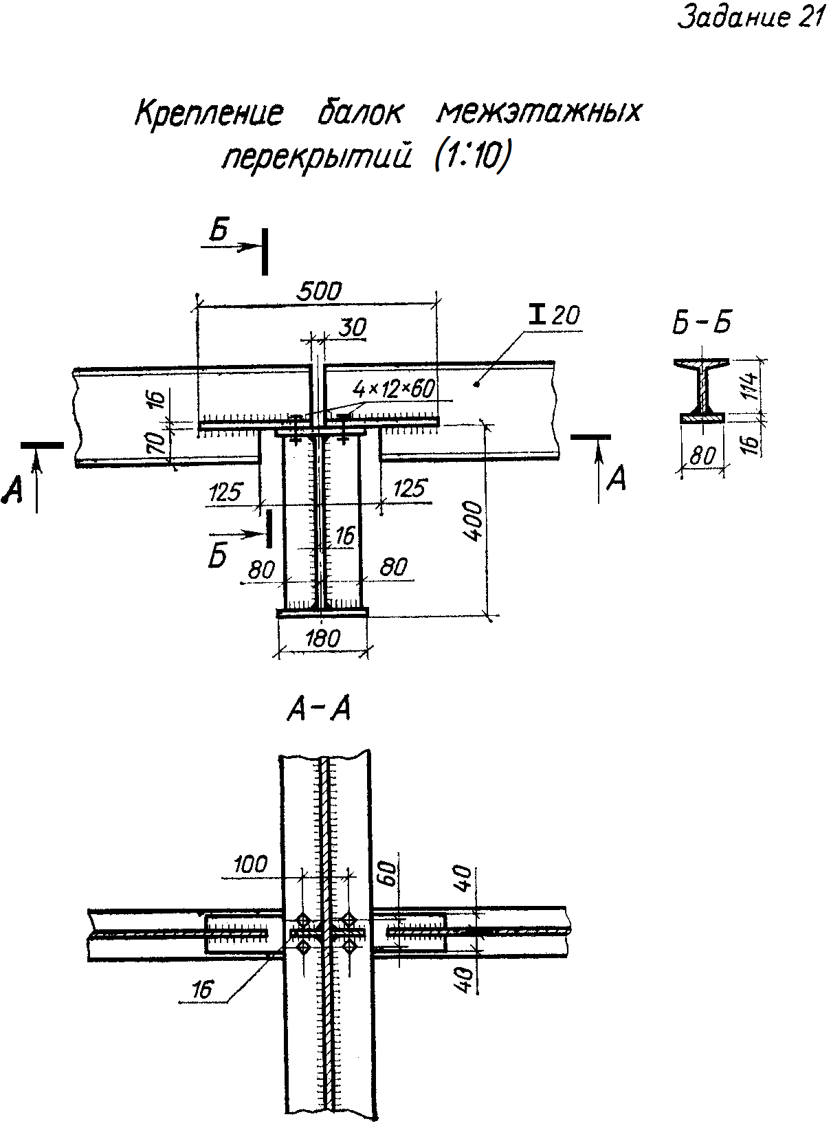

ПРОДОЛЖЕНИЕ ПРИЛОЖЕНИЯ 1
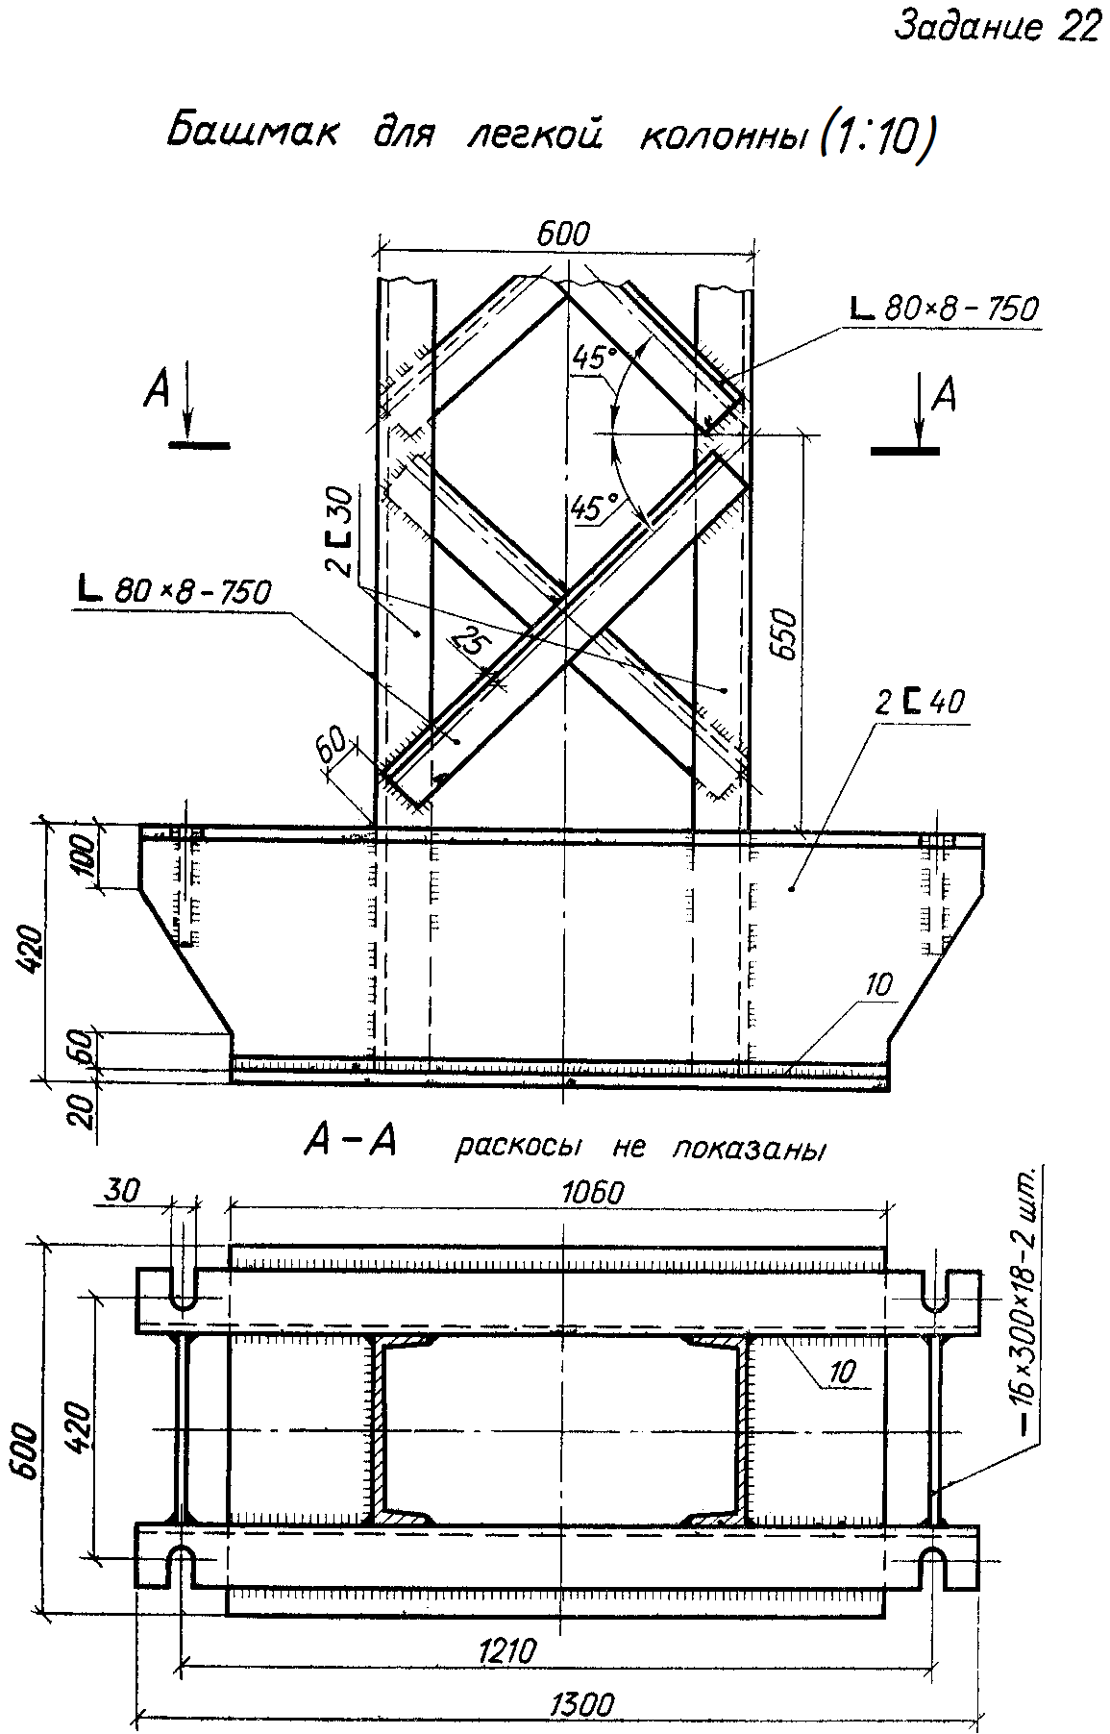

ПРОДОЛЖЕНИЕ ПРИЛОЖЕНИЯ 1
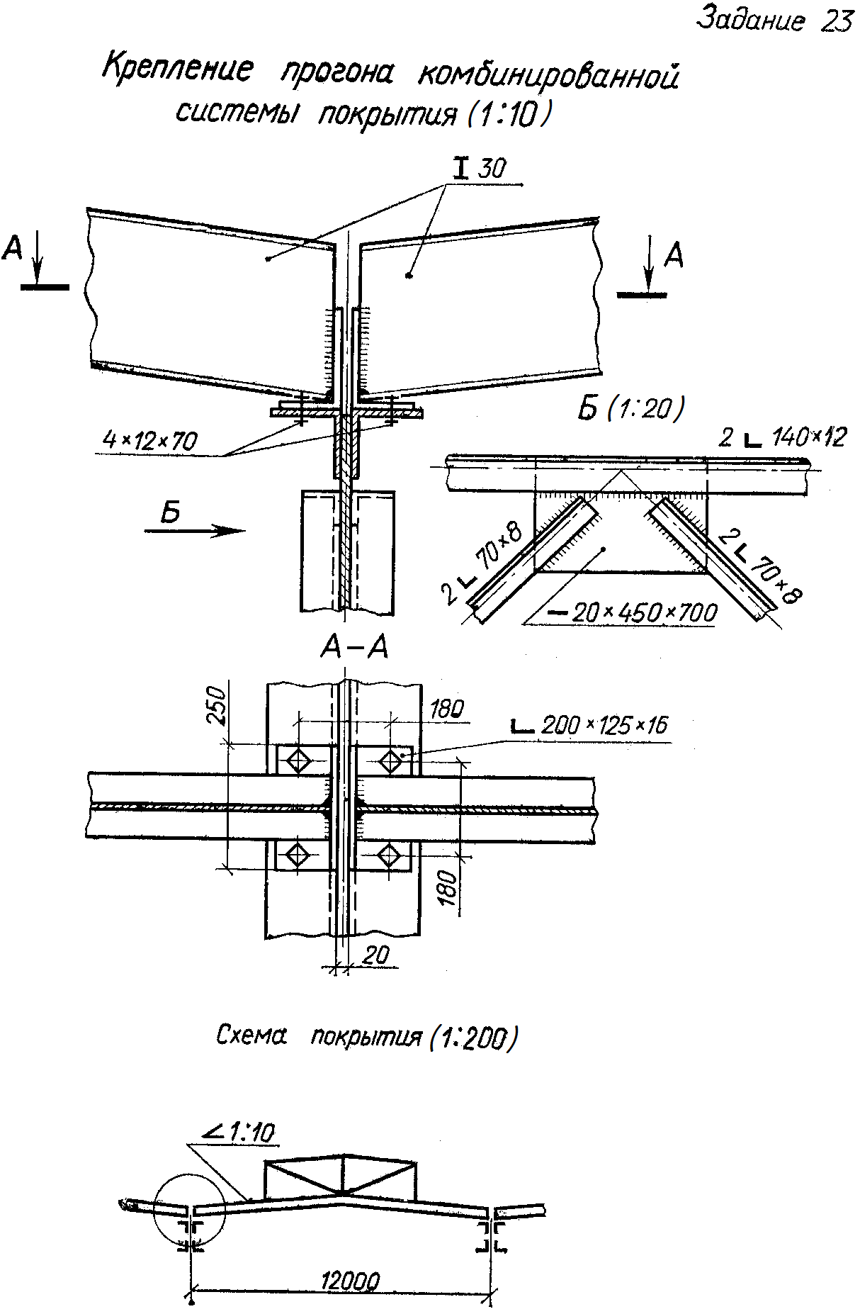

ПРОДОЛЖЕНИЕ ПРИЛОЖЕНИЯ 1
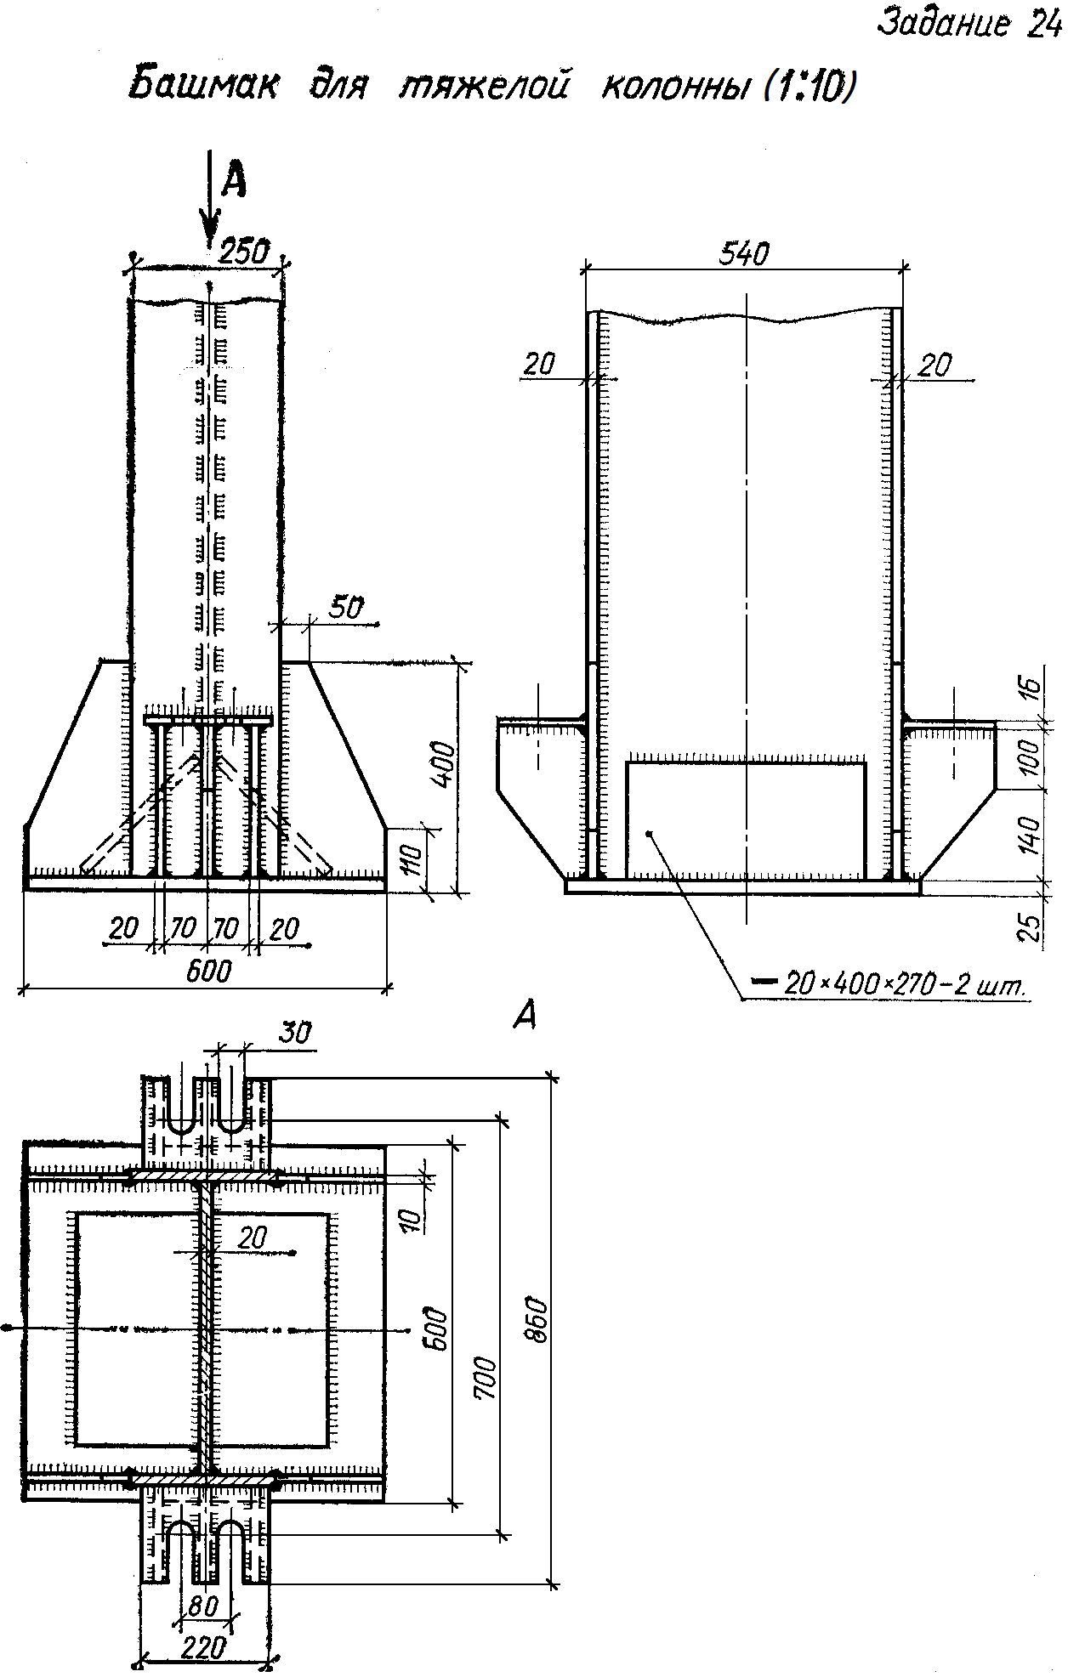

ПРОДОЛЖЕНИЕ ПРИЛОЖЕНИЯ 1
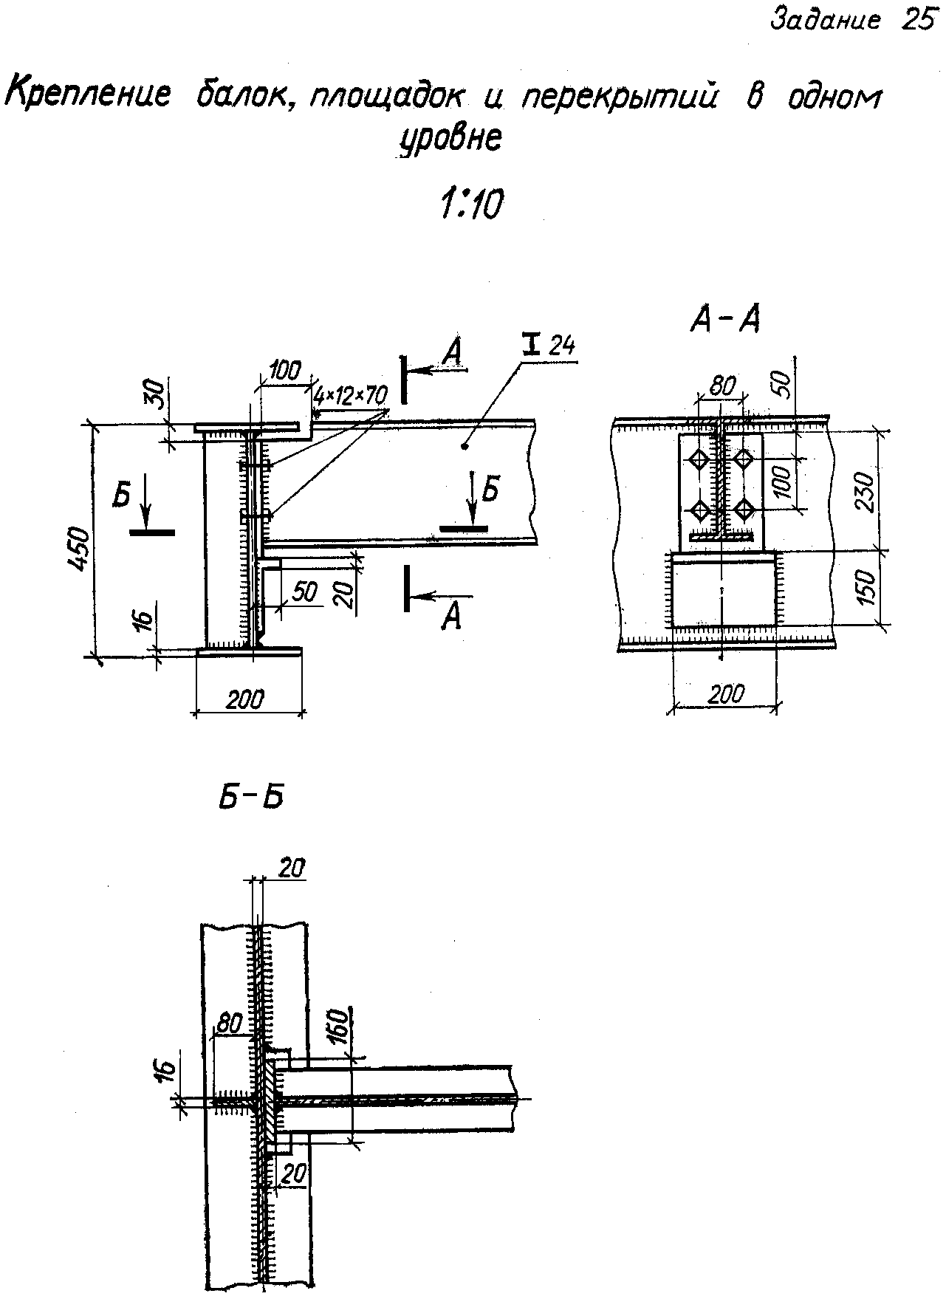

ПРОДОЛЖЕНИЕ ПРИЛОЖЕНИЯ 1
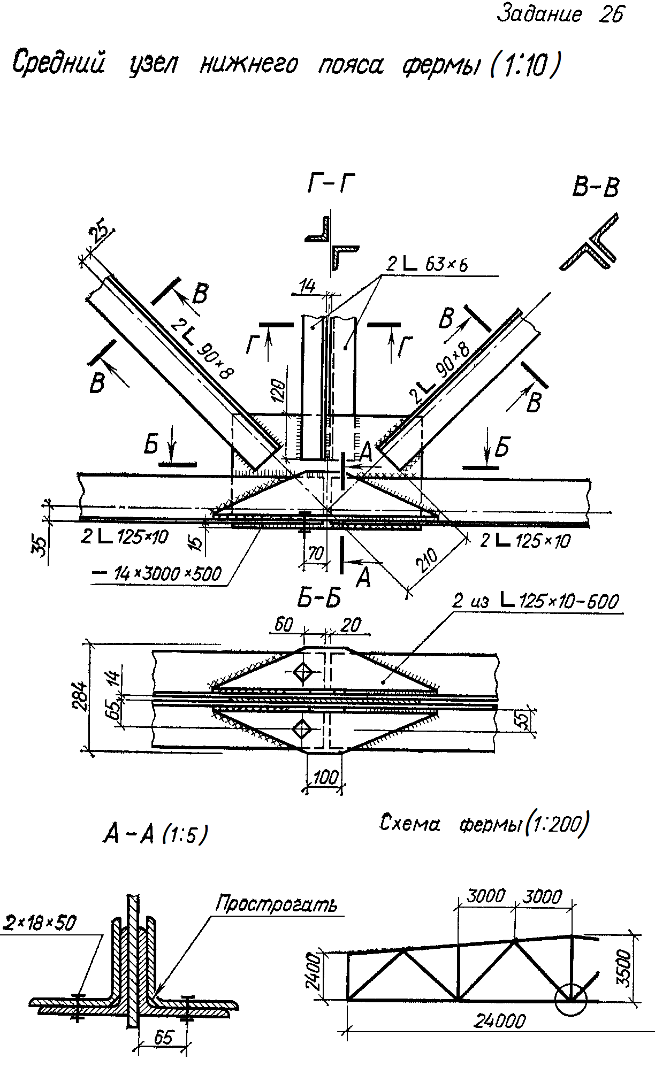

ПРОДОЛЖЕНИЕ ПРИЛОЖЕНИЯ 1
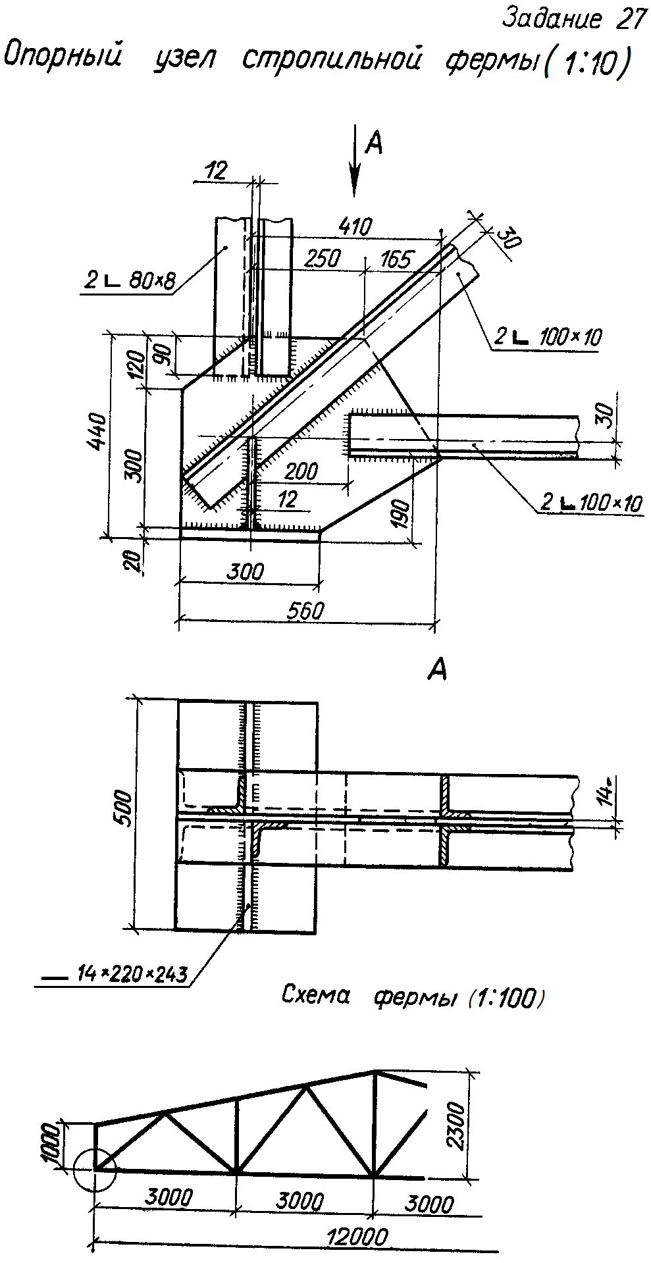

ПРОДОЛЖЕНИЕ ПРИЛОЖЕНИЯ 1

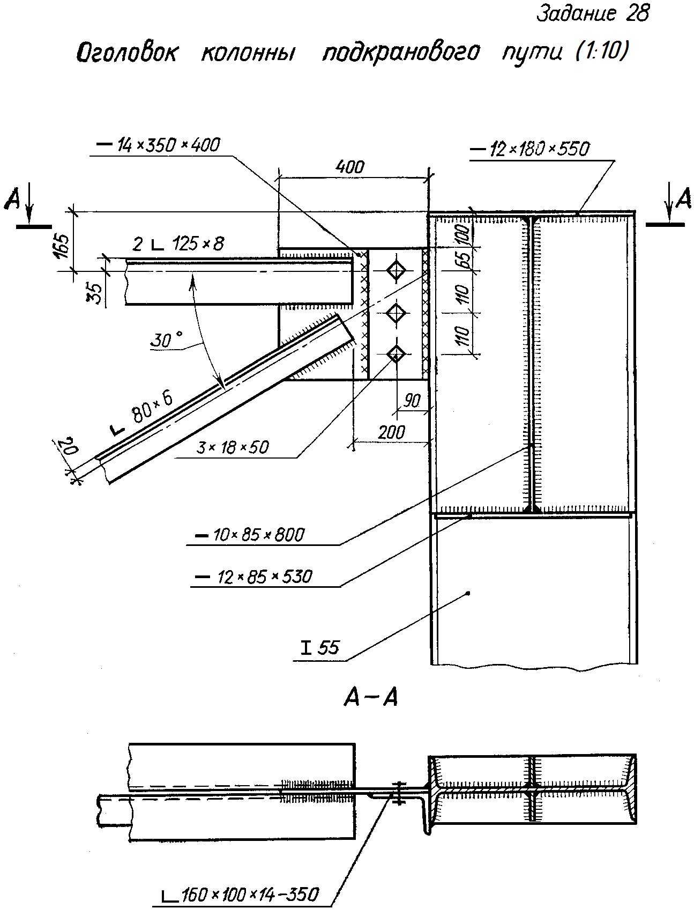

ПРОДОЛЖЕНИЕ ПРИЛОЖЕНИЯ 1
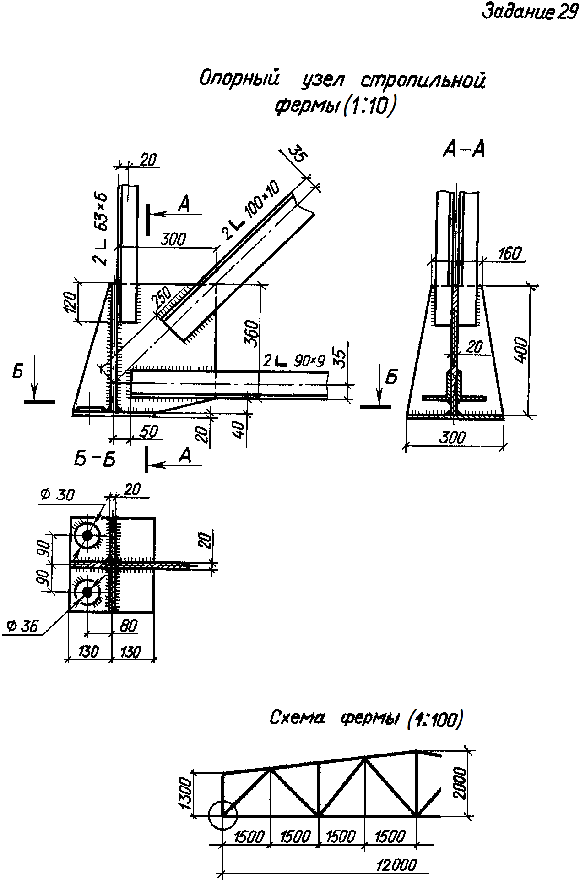

ОКОНЧАНИЕ ПРИЛОЖЕНИЯ 1
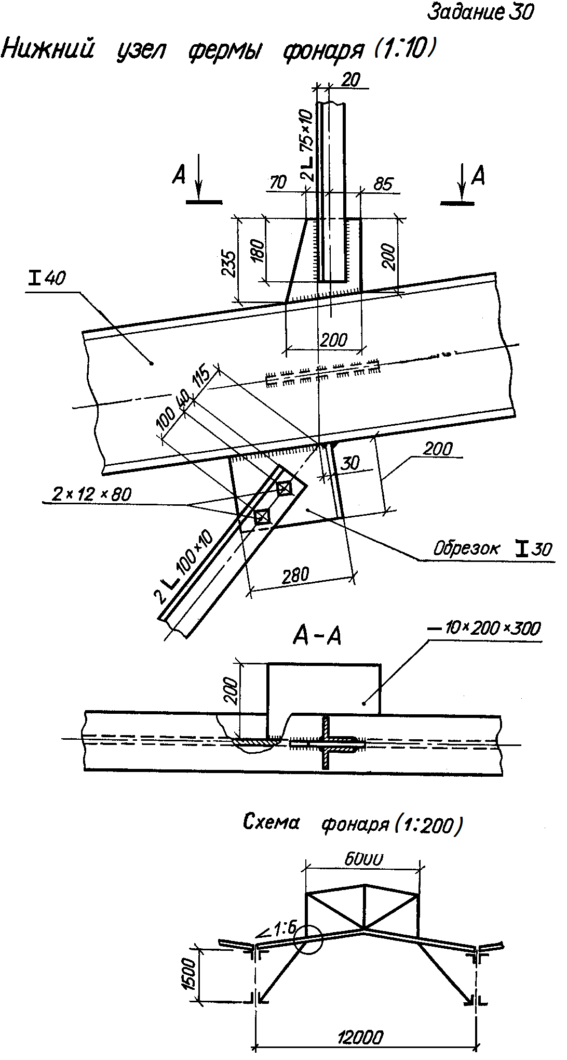
ПРИЛОЖЕНИЕ 2
Примеры выполнения и оформления некоторых видов чертежей металлических конструкций
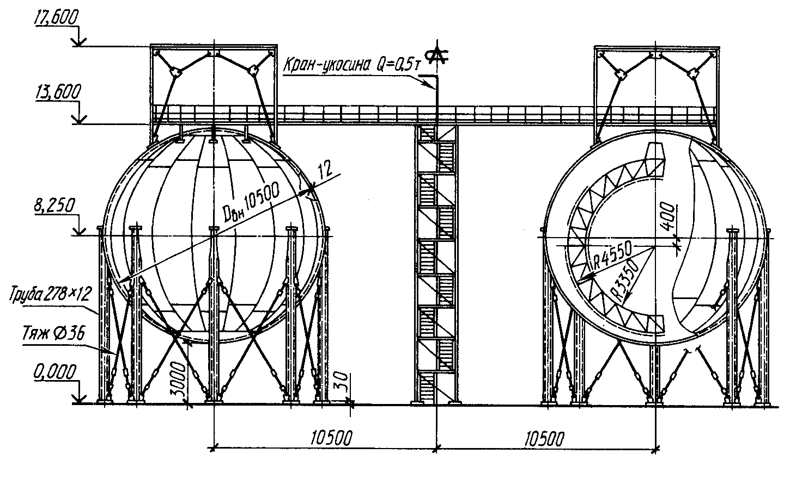
Пример оформления чертежа общего вида
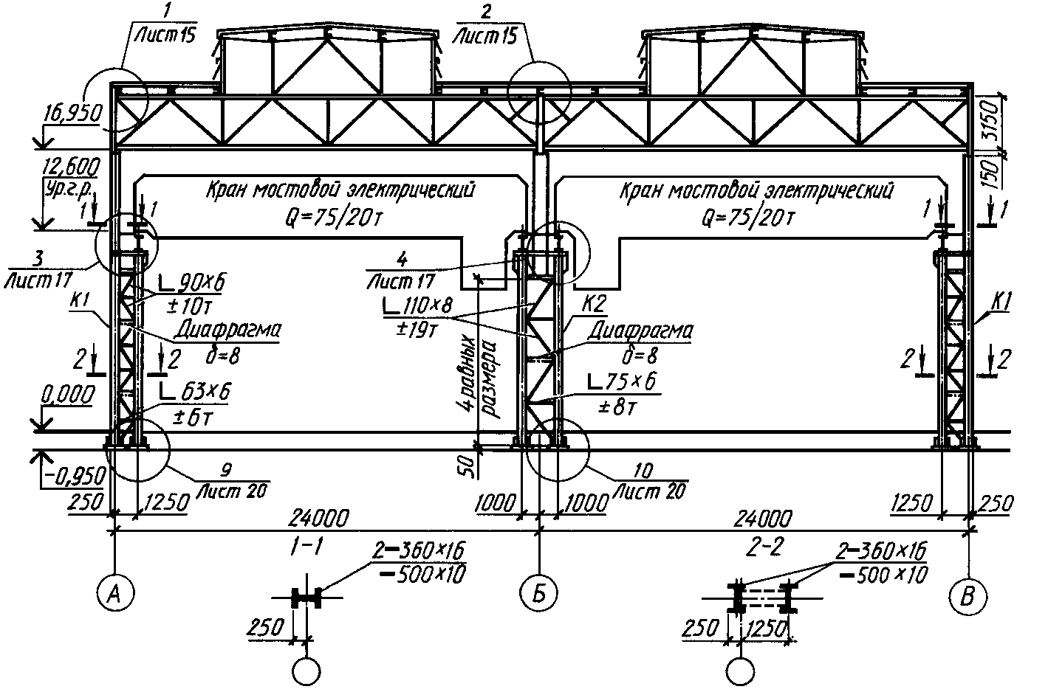
Пример оформления поперечного разреза производственного здания

ПРОДОЛЖЕНИЕ ПРИЛОЖЕНИЯ 2

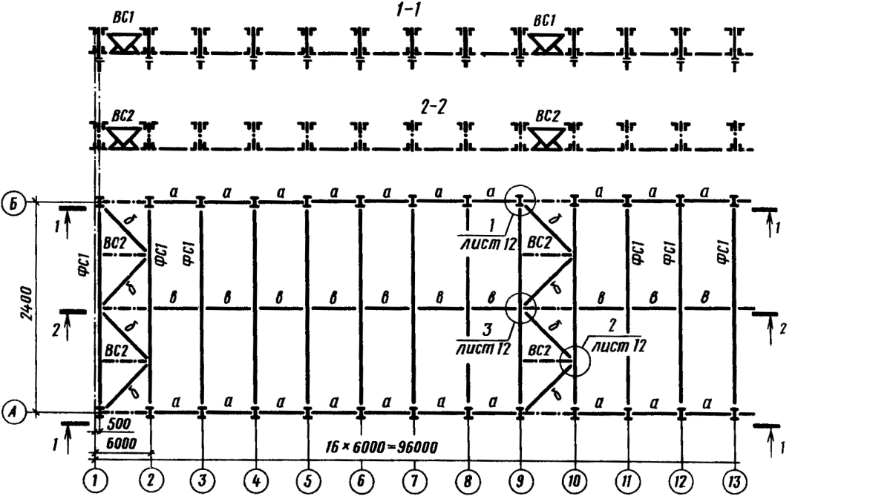
Схема расположения элементов конструкций

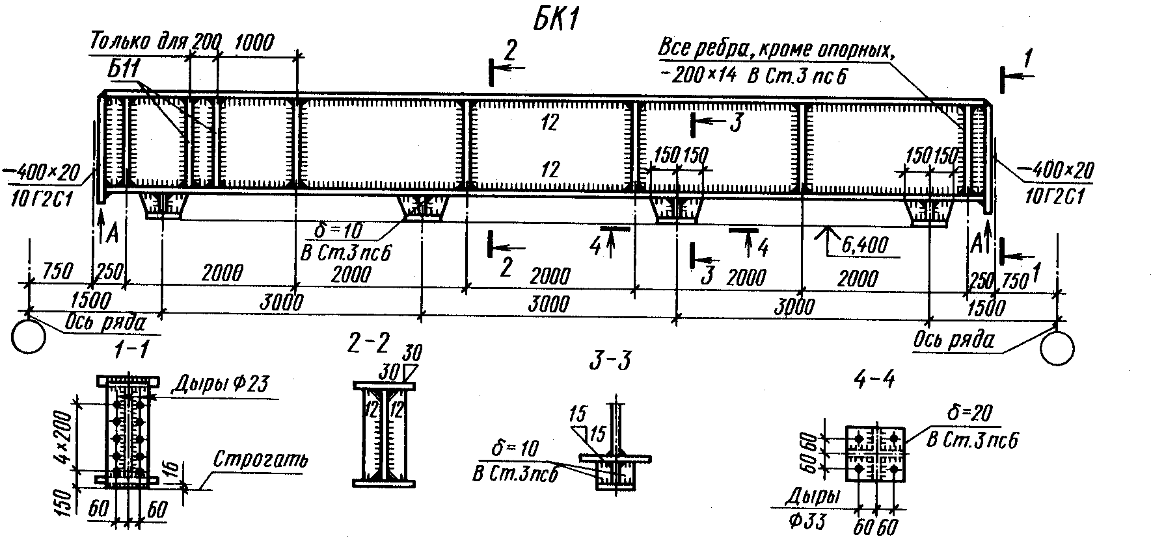
Чертёж металлической сплошностенчатой подкрановой балки

ОКОНЧАНИЕ ПРИЛОЖЕНИЯ 2

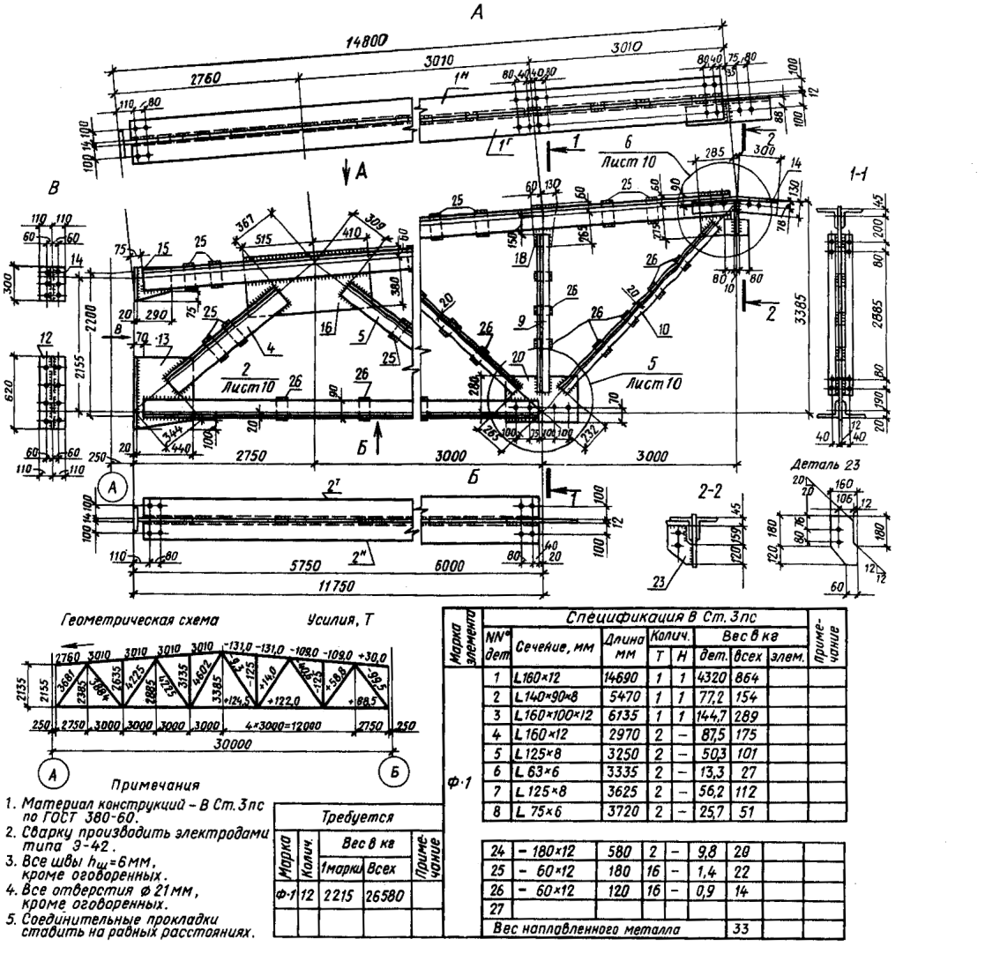
Чертёж фермы цеха промышленного здания

ПРИЛОЖЕНИЕ 3
Таблица сортамента стального проката
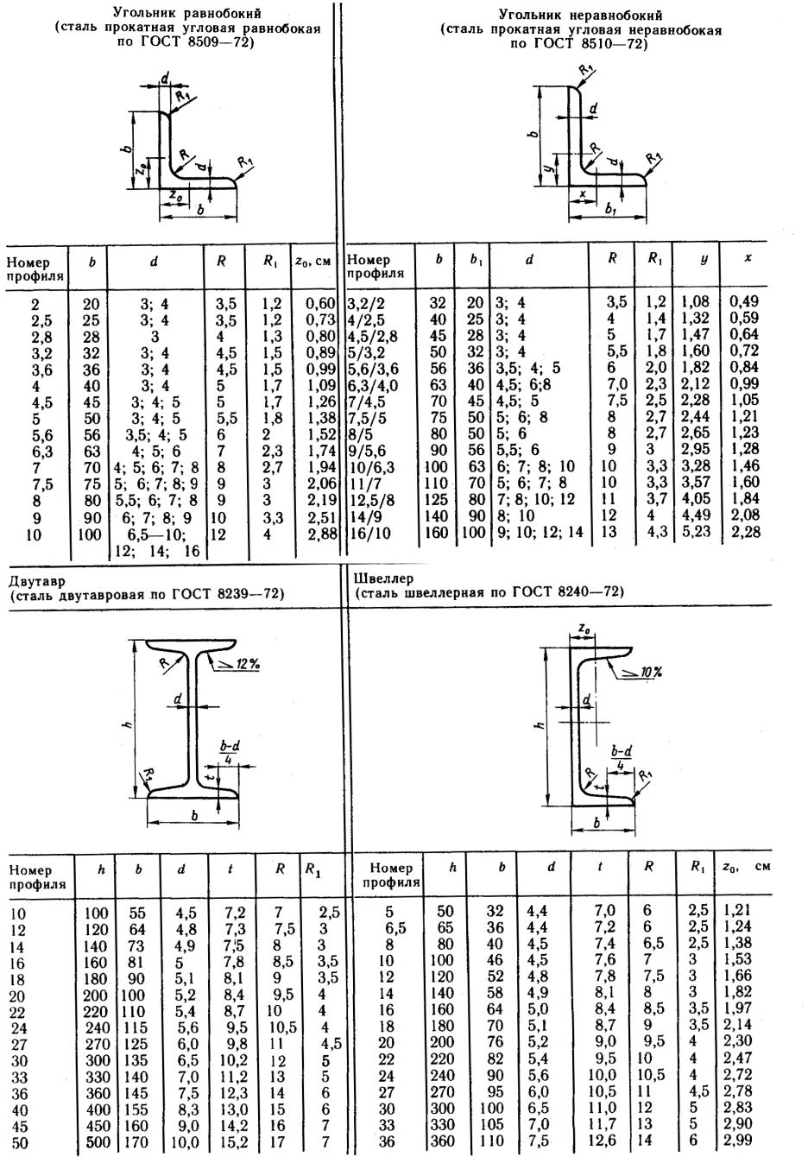
ПРИЛОЖЕНИЕ 4
Пример выполнения задания

Учебное издание

ЧЕРТЕЖИ МЕТАЛЛИЧЕСКИХ КОНСТРУКЦИЙ

Методические указания
к самостоятельной работе студентов

Составители: ЧУРБАНОВ Владимир Иванович
ЛАПШОВ Александр Юрьевич
СИДОРОВСКАЯ Лариса Леонидовна

Редактор М. В.Теленкова

Подписано в печать 21.12.19. Формат 60×84/8
Усл. печ. л. 6,04. Тираж 100 экз.
Заказ
Ульяновский государственный технический университет
432027, г. Ульяновск, ул. Сев. Венец, д. 32
Типография УлГТУ, 432027, г. Ульяновск, ул. Сев. Венец, д. 32

